|  |
| --- |
| TRƯỜNG ĐẠI HỌC VINH  **VIỆN KỸ THUẬT CÔNG NGHỆ** |



BÁO CÁO THỰC HÀNH

**KỸ THUẬT LẬP TRÌNH**

MÃ HỌC PHẦN: ELE20004

SVTH: HUỲNH QUỐC TOÀN

MSSV: 235752021610081

GVHD: MAI THẾ ANH

**NGHỆ AN - 2024**

**MỤC LỤC**

Bài 1. Thực hiện các thuật toán bằng phần mềm Flowgorithm 2

Bài 2. Các cú pháp, kiểu dữ liệu, lệnh điều khiển trong lập trình Python 3

# **Bài 1. Thực hiện các thuật toán bằng phần mềm Flowgorithm**

* 1. **Mục đích**
* Sử dụng phần mềm Flowgorithm trong thiết kế và biểu diễn thuật toán;
* Xây dựng thuật toán cho các bài toán cụ thể trên Flowgorithm
  1. **Các bước thực hiện và kết quả**

B1/Tạo chương trình mới.

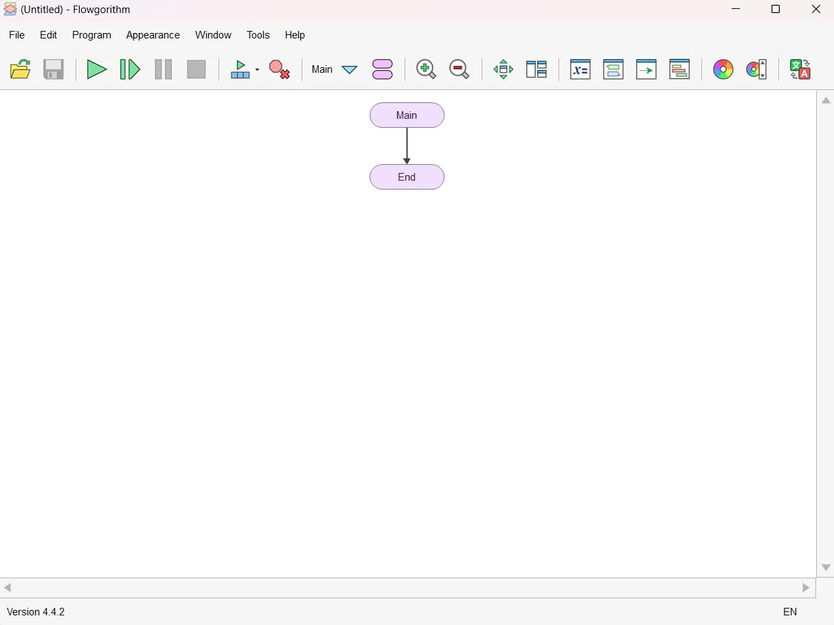

B2/Thêm các khối chức năng.

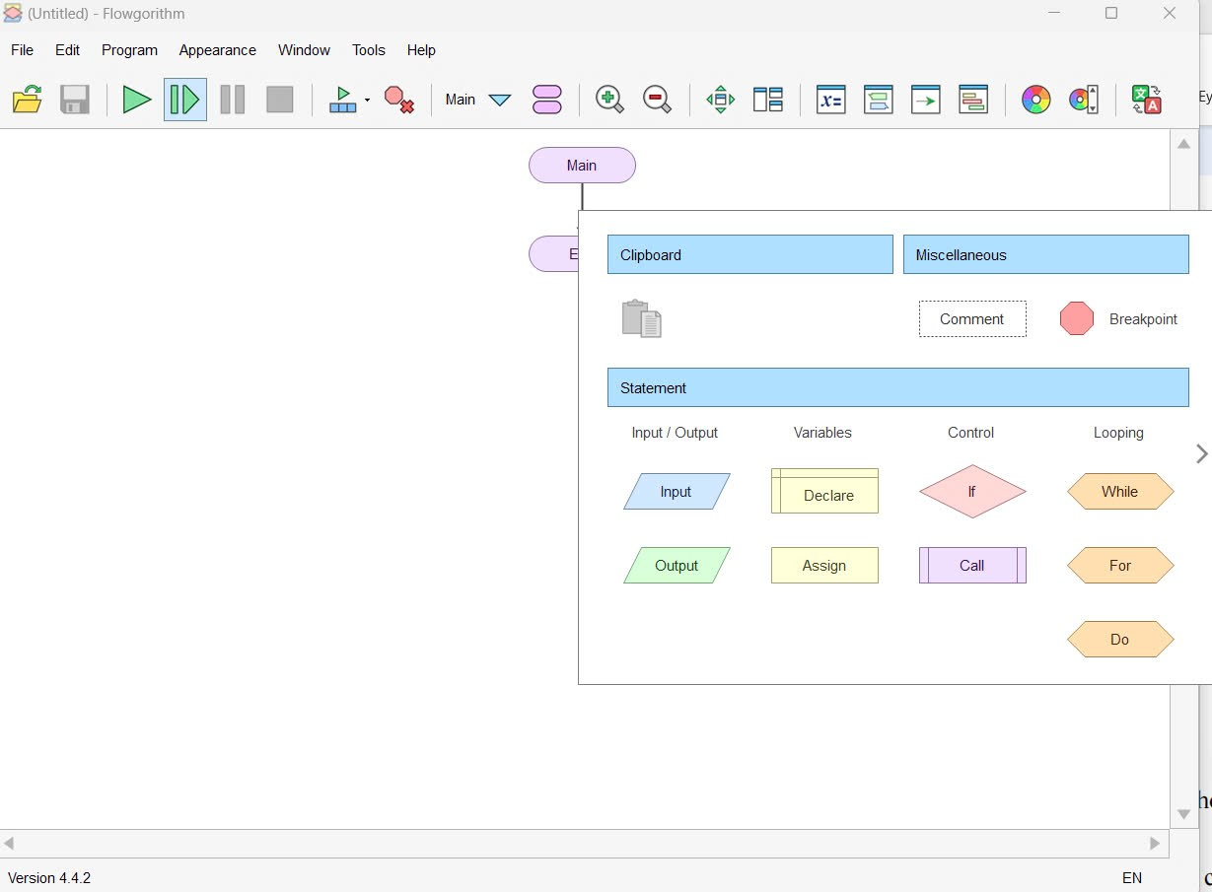

B3/Định nghĩa chức năng cho khối.

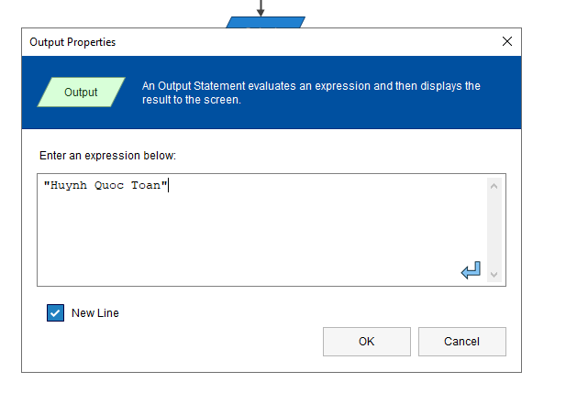

B4/Khởi chạy chương trình đã thiết kế.

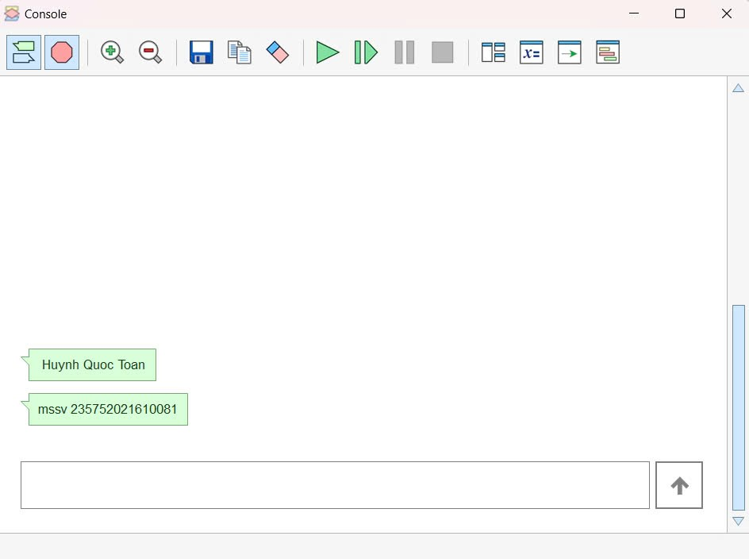

B5/Xem mã nguồn hoặc các biến sử dụng trong chương trình sử dụng menu “tools” ở thanh công cụ.

*) **Tính diện tích hình tròn.**

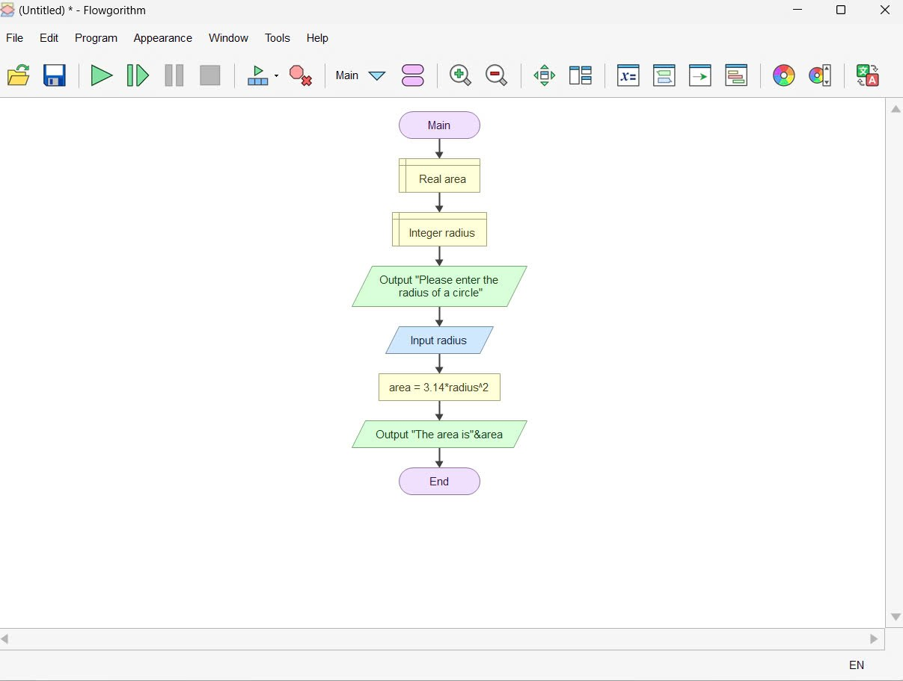

**\*) Nhập và in số lượng chai sử dụng vòng lặp for.**

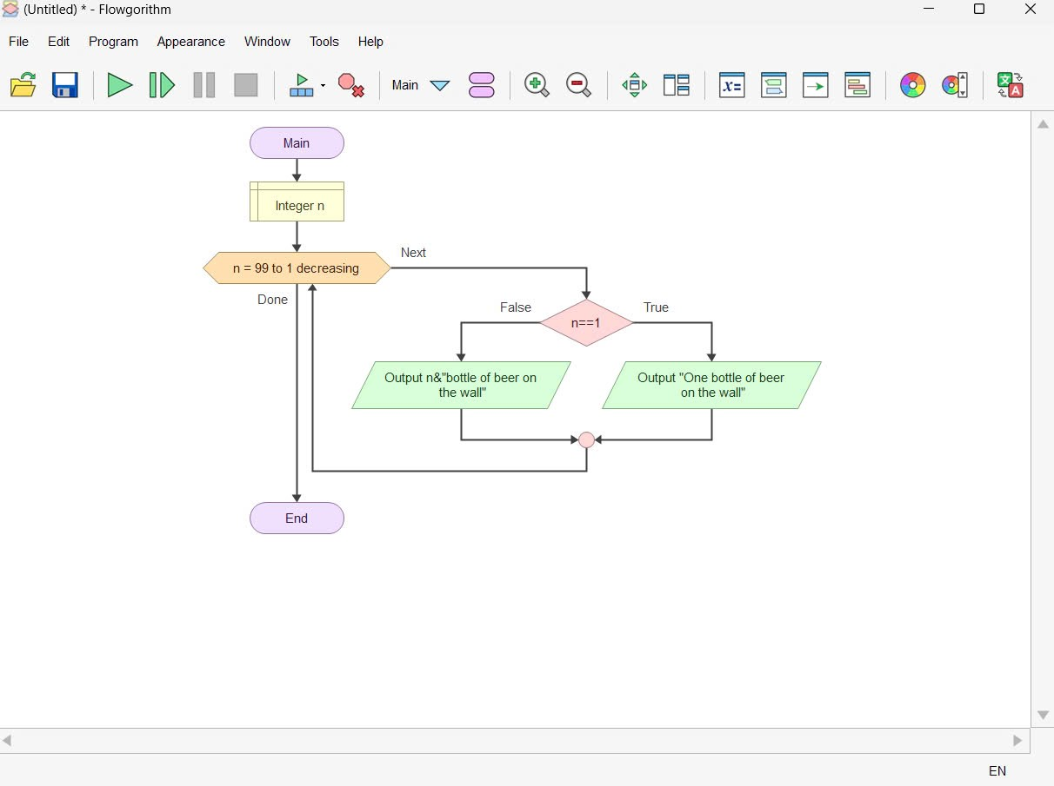

**\*) Tính diện tích hình tròn sử dụng hàm.**

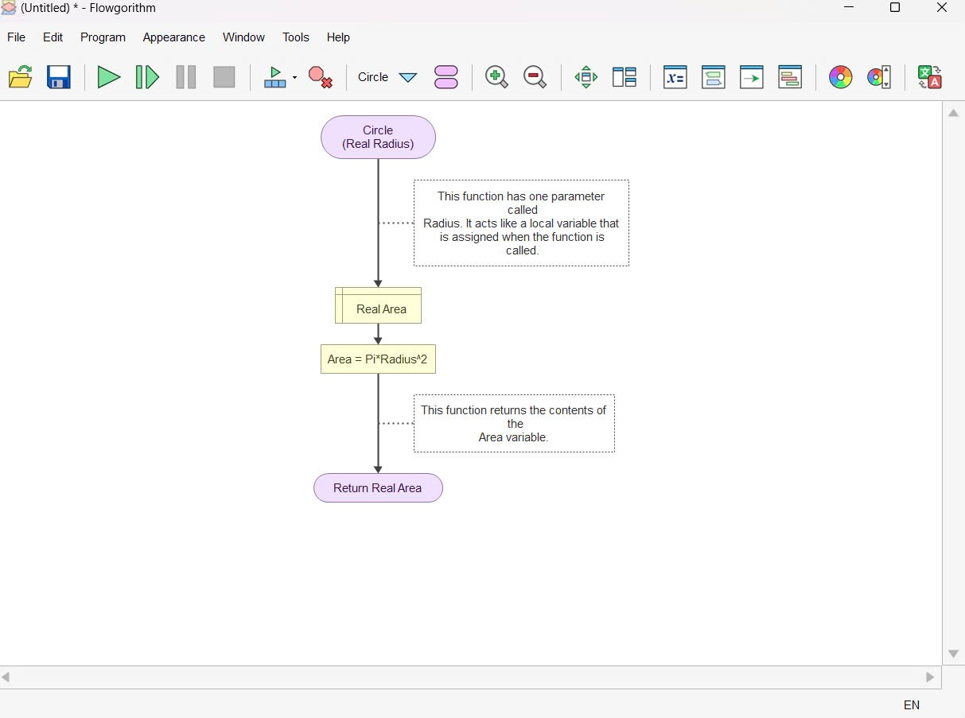

**d) Viết chương trình nhập và cạnh và chiều cao tương ứng của một tam giác và in ra màn hình diện tích tam giác**

**-**chương trình:

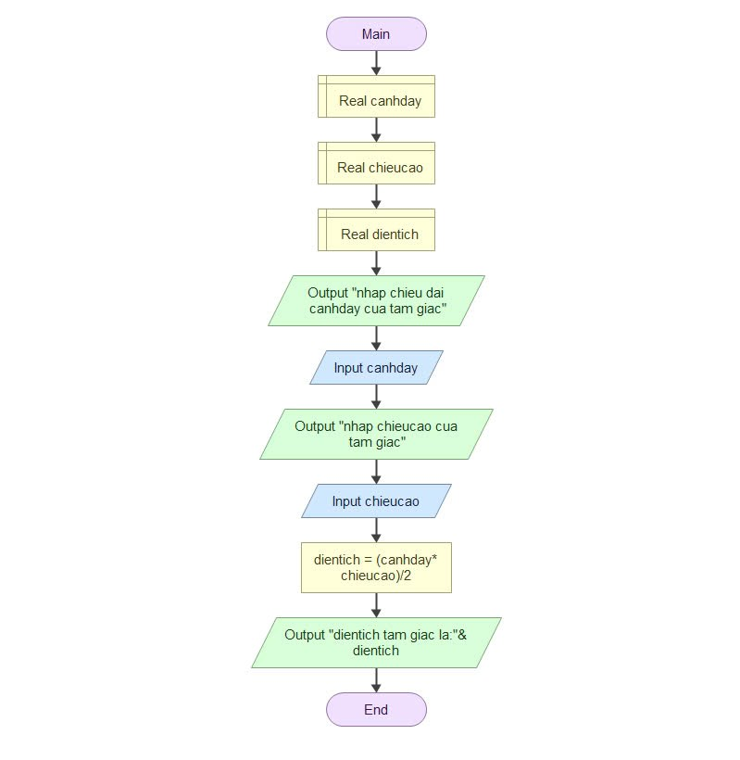

-kết quả.

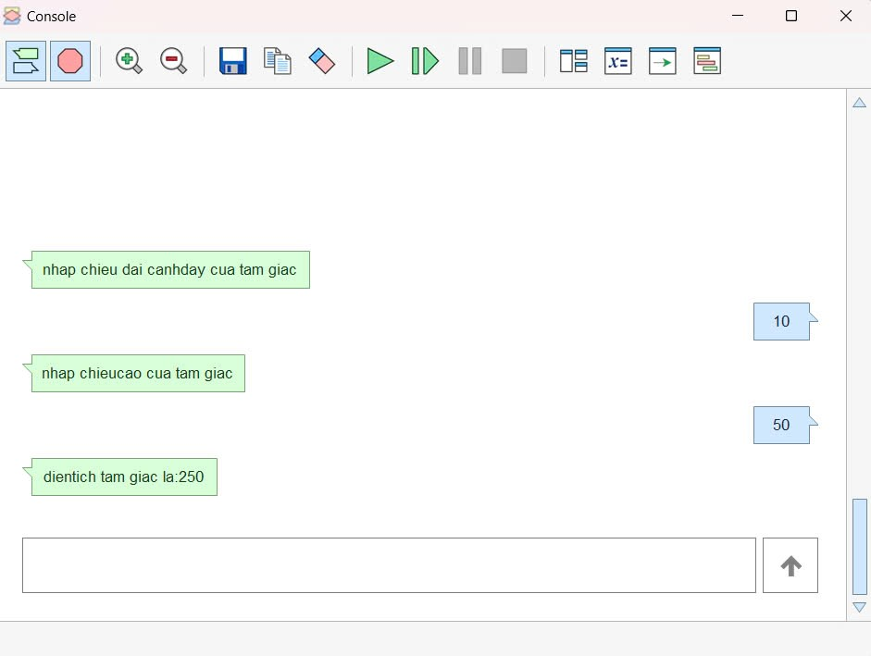

**e)** Xây dựng thuật toán kiểm tra tính nguyên tố (một số nguyên dương n là số nguyên tố khi chỉ có hai ước là 1 và chính nó)

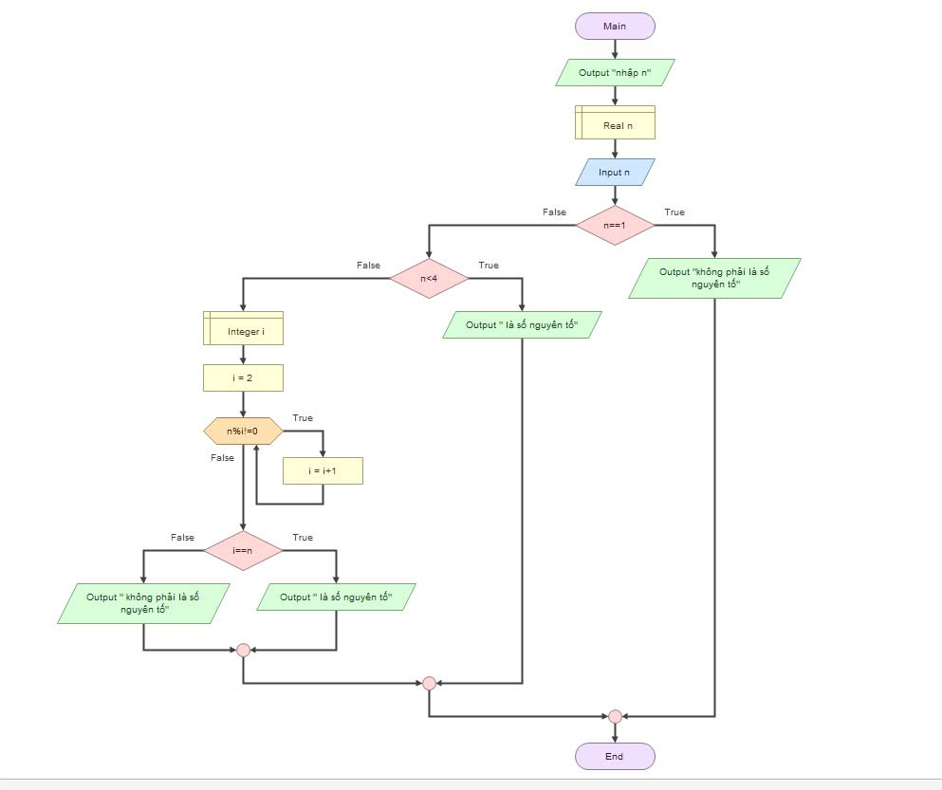

*) kết quả

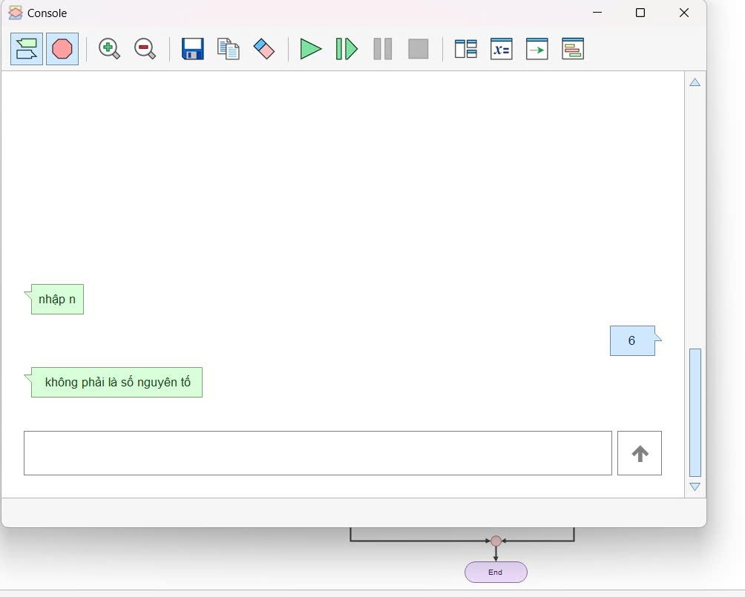

* 1. **Câu hỏi kiểm tra**

Trả lời ngắn gọn các câu hỏi theo yêu cầu.

* 1. **Tài liệu tham khảo**

# **Bài 2. Các cú pháp, kiểu dữ liệu, lệnh điều khiển trong lập trình Python**

* 1. **Mục đích**

Giúp sinh viên nắm bắt các kiến thức cơ bản như kiểu dữ liệu, các kiểu cú pháp, các lệnh điều khiển khi khi viết một chương trình bằng ngôn ngữ python.

* 1. **Các bước thực hiện và kết quả**

1. Viết đoạn chương trình sau và sửa lỗi

Đoạn chương trình trên bị lỗi cú pháp được sửa lại và kết quả như sau:

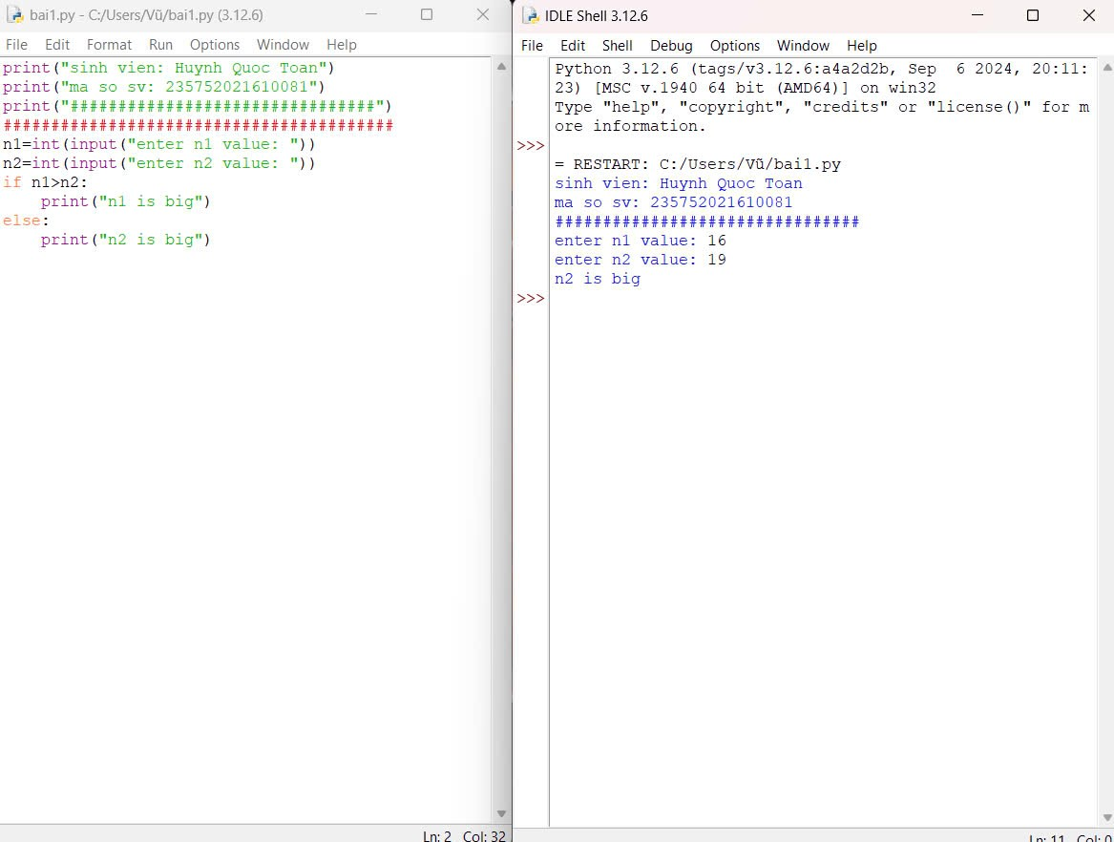

2.Viết chương trình nhập 2 điểm và tính khoảng cách.

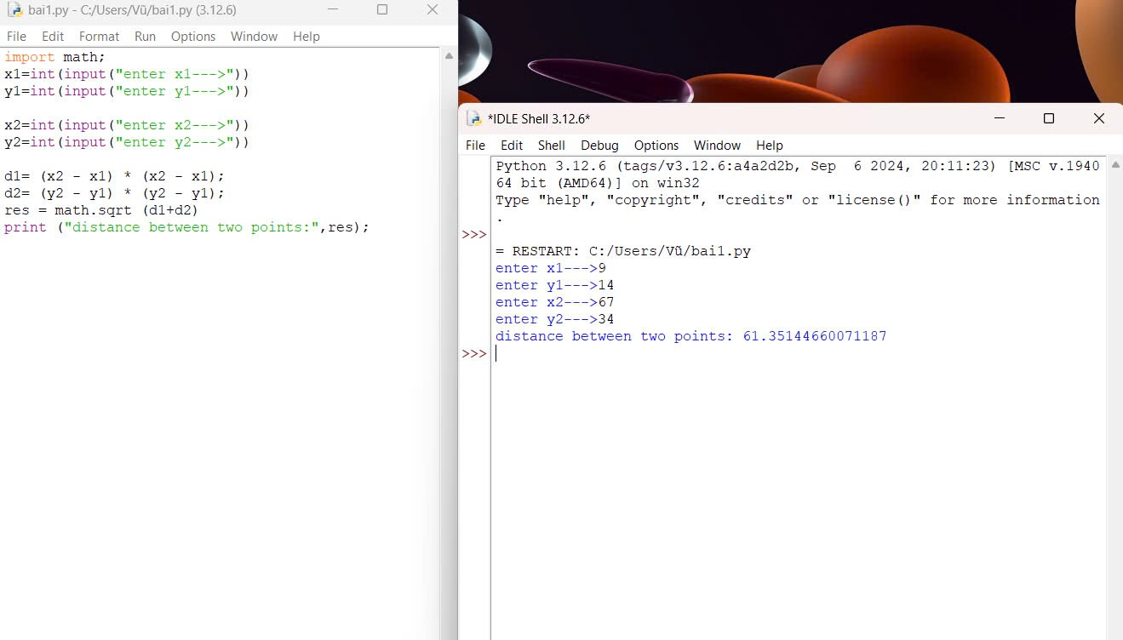

3.Viết chương trình nhập vào một số và kiểm tra số đó là chẵn hay lẻ, in thông báo ra màn hình.

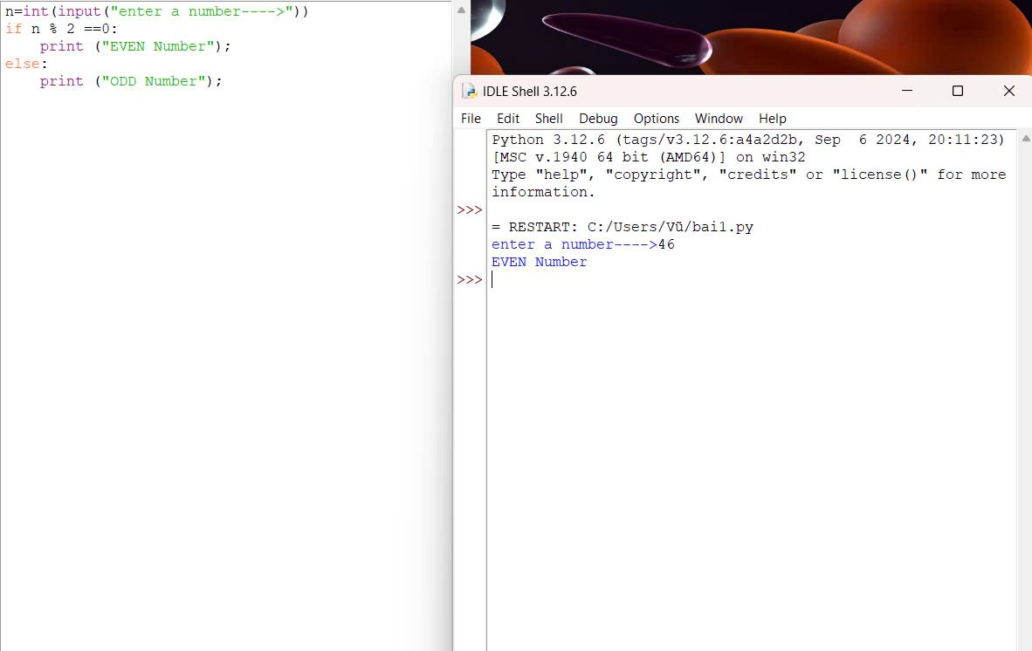

4. Viết chương trình in ra màn hình số nghịch đảo và kết quả dưới dạng thập phân của một dãy số tự nhiên trong khoảng (a,b).

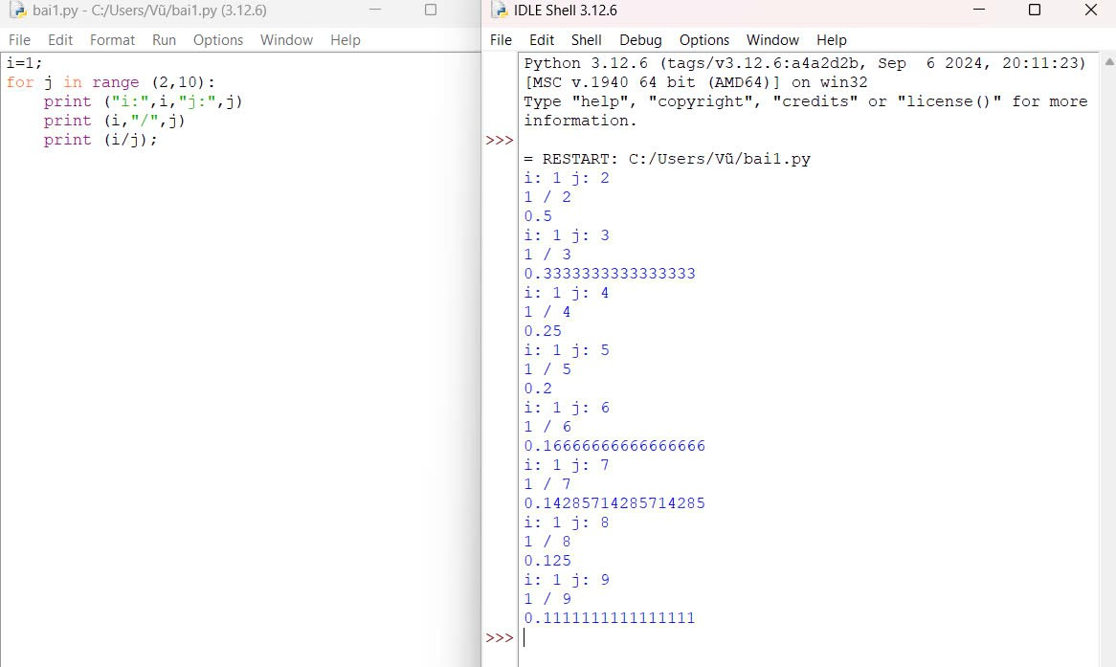

5. Viết chương trình nhập vào một số tự nhiên n > 0, in ra màn hình các số tự nhiên giảm dần từ n đến 0, mỗi ký tự in trên 1 hàng.

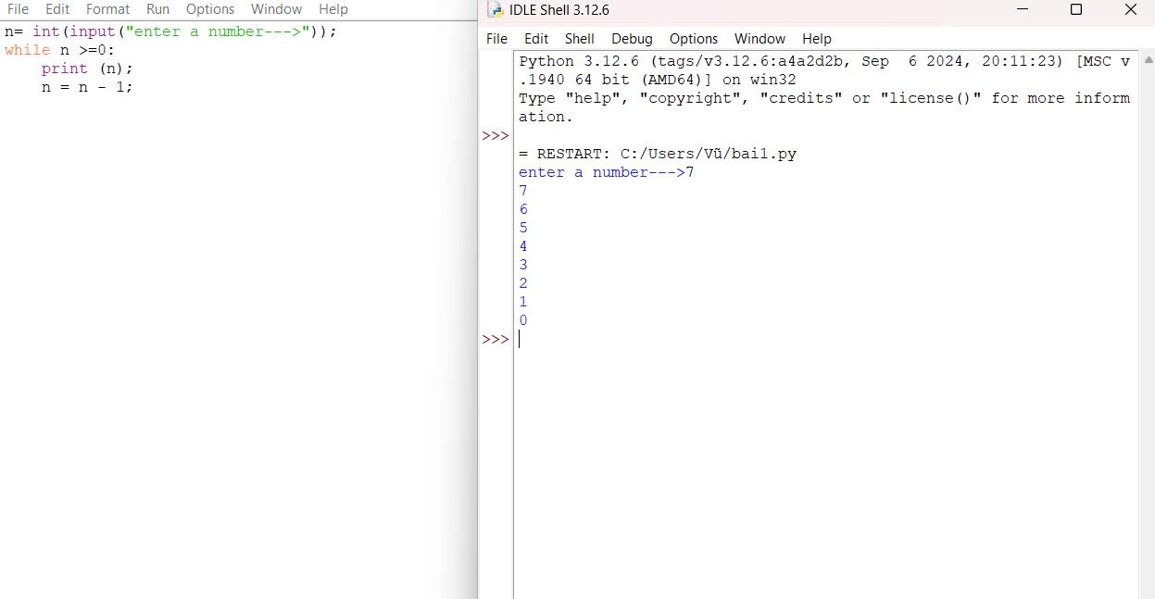

6. Viết chương trình tìm tất cả các số chia hết cho 7 nhưng không phải bội số của 5, nằm trong đoạn 2000 và 3200 (tính cả 2000 và 3200). Các số thu được sẽ được in thành chuỗi trên một dòng, cách nhau bằng dấu phẩy.

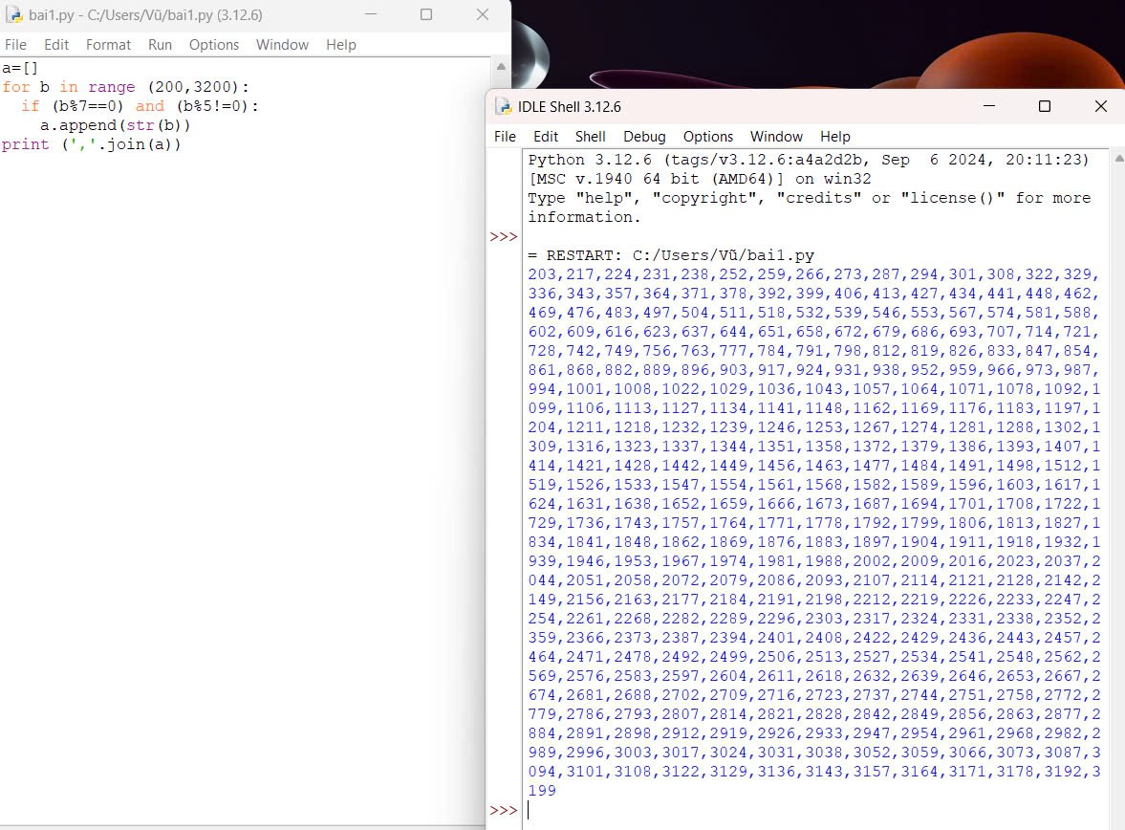

7. Với số nguyên n nhất định, hãy viết chương trình để tạo ra một dictionary chứa (i, i*i) như là số nguyên từ 1 đến n (bao gồm cả 1 và n) sau đó in ra dictionary này.

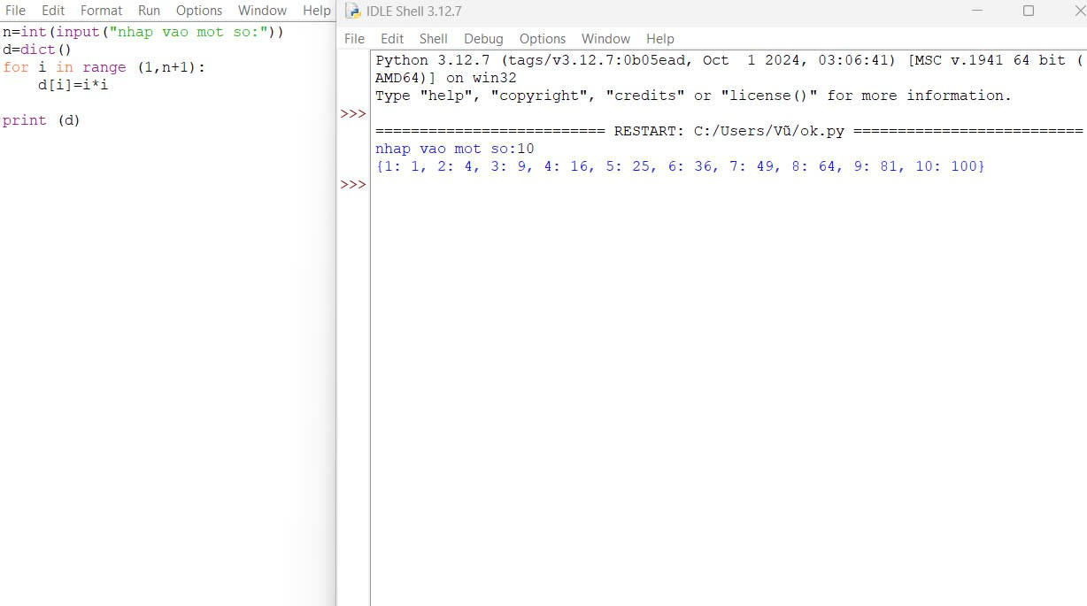

8. Viết chương trình in ra màn hình dãy số Fibonacci nhỏ hơn 4.000.000, tìm tổng các số chẵn trong dãy đã in.

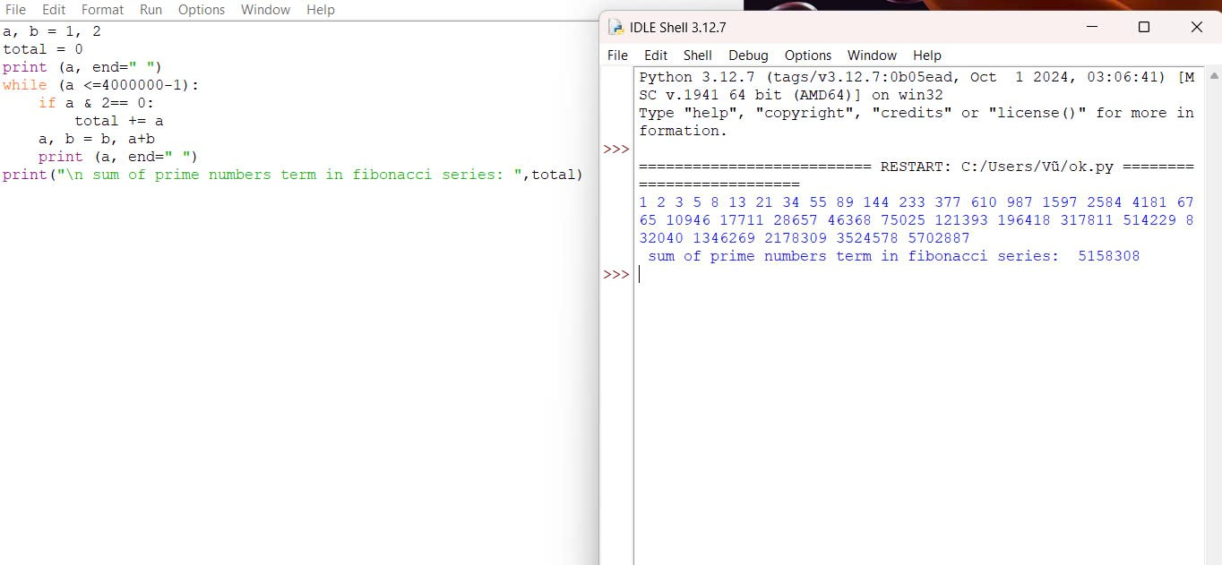

9. Viết chương trình đếm số ký tự trong 1 xâu ký tự nhập vào từ bàn phím, lưu các ký tự vào cấu trúc từ điển.

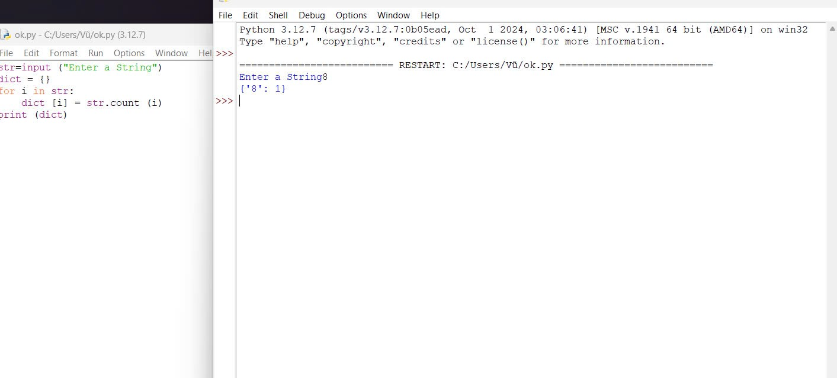

* 1. **Câu hỏi kiểm tra**
  2. **Tài liệu tham khảo**

**Bài 3: Lập trình hàm trong python**

**1.1.Mục đích**

Giúp sinh viên nắm bắt các kiến thức trong lập trình python sử dụng hàm.

**1.2.Các bước thực hiện và kết quả.**

1. Viết hàm sum() tính tổng hai số

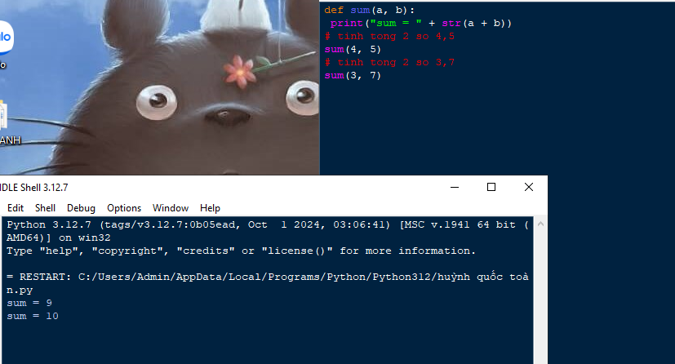

1. Viết hàm sum() với kết quả trả về

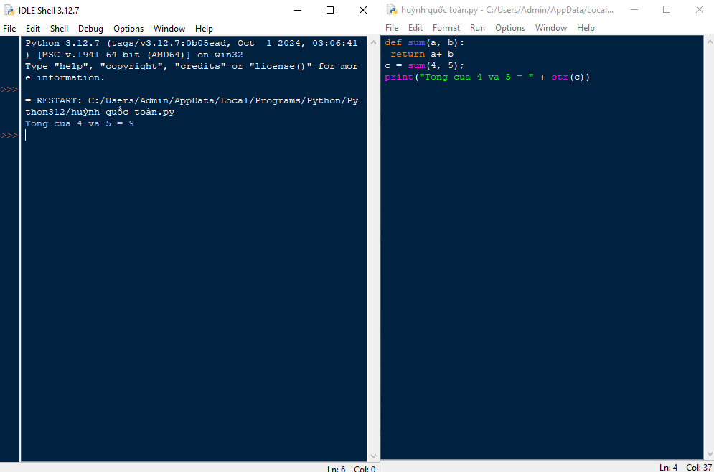

1. Tìm và sửa lỗi chương trình

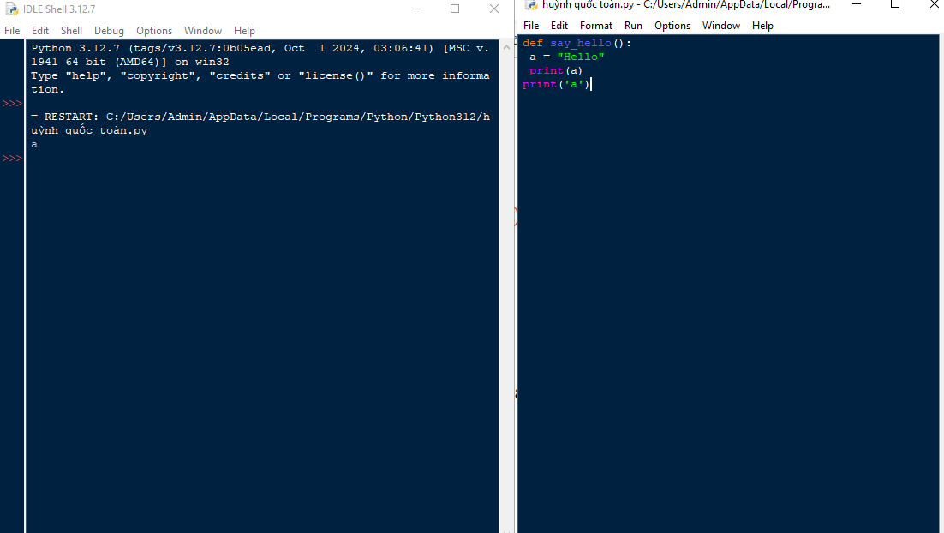

1. Viết chương trình có phạm vi biến như sau

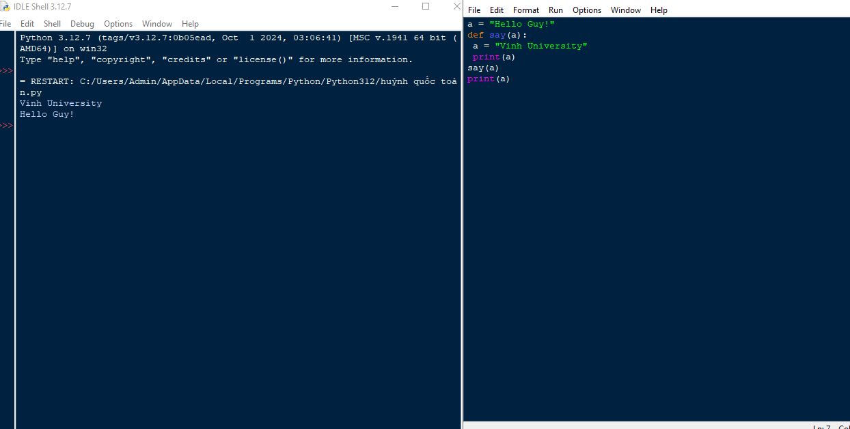

5. Viết chương trình sau và xem sự thay đổi của biến

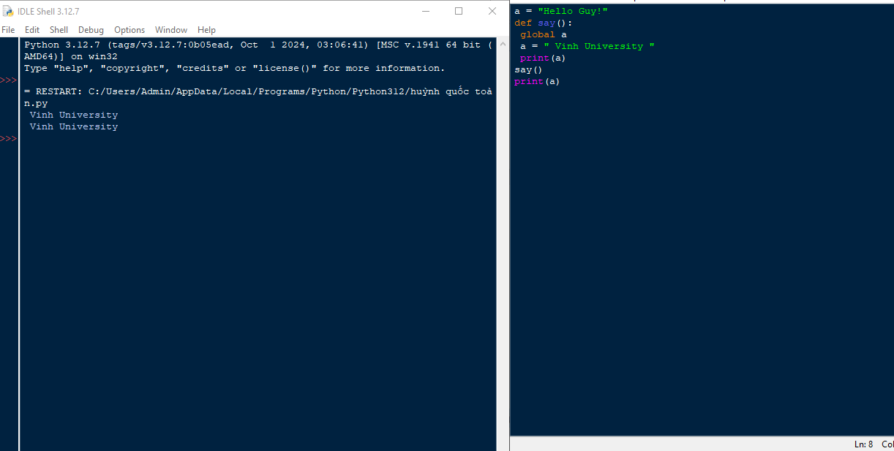

6. Viết chương trình sau và giải thích việc truyền tham số của hàm

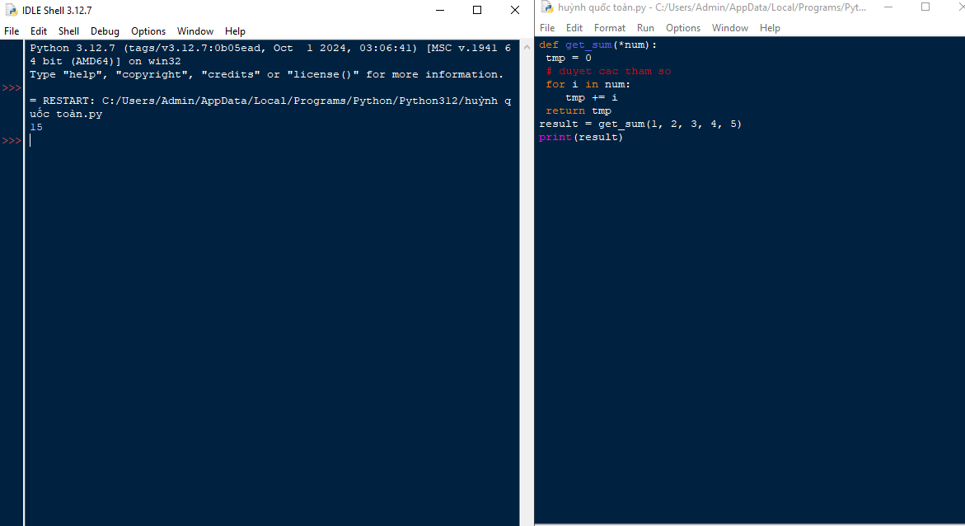

7. Định nghĩa hàm có thể chấp nhận input là số nguyên và in "Đây là một số chẵn" nếu nó chẵn và in "Đây là một số lẻ" nếu là số lẻ

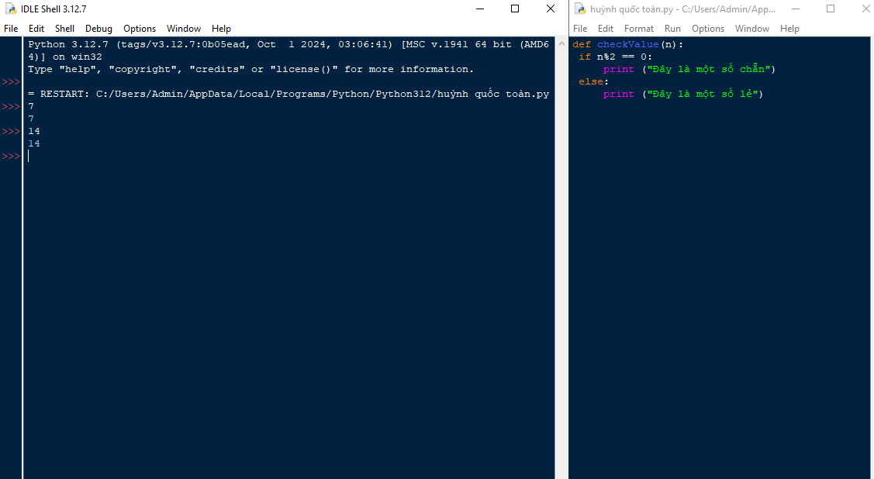

**Bài 4: Các kiểu dữ liệu có cấu trúc trong python**

**1.1.Mục đích**

Giúp sinh viên nắm bắt các kiểu dữ liệu có cấu trúc trong lập trình python.

**1.2. Các bước thực hiện và kết quả**

1. Nhập chuỗi S và in ra từng kí tự của S, mỗi kí tự trên một dòng.

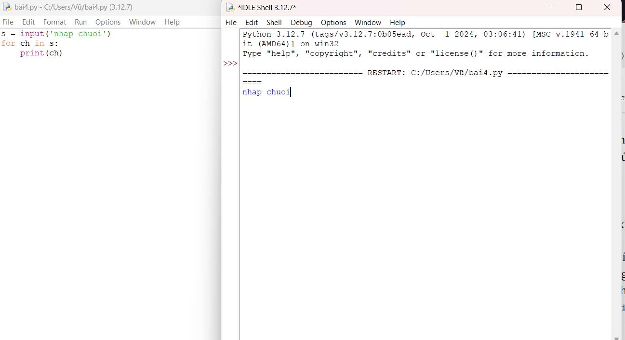

2.Chỉnh sửa ví dụ trên: hãy bỏ qua không in ra những kí tự “không nhìn thấy” (dấu space và dấu tab).

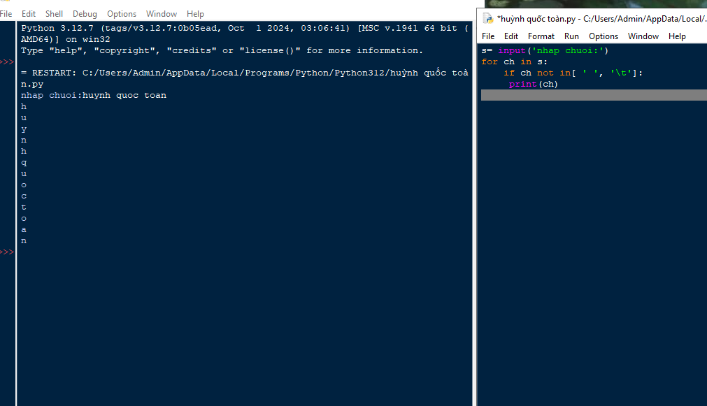3.Chỉnh sửa ví dụ ở bài 1: hãy các kí tự ở dạng IN HOA.

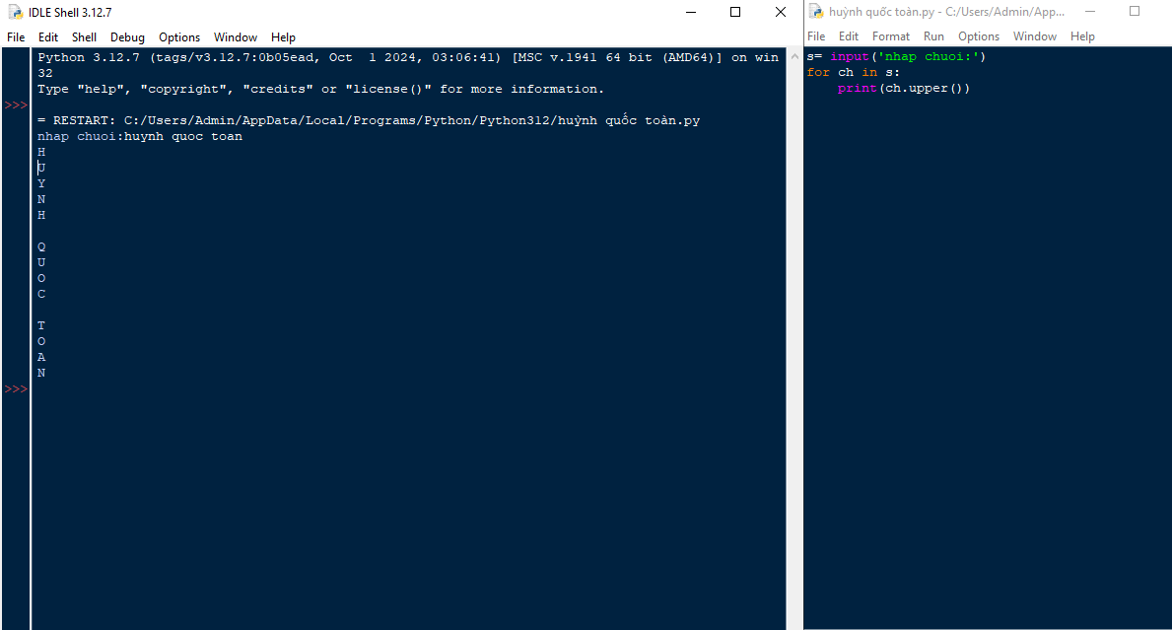

4.Nhập một danh sách trên một dòng, mỗi phần tử cách nhau bởi dấu trống hoặc tab, sau đó in ra dãy vừa nhập ra màn hình

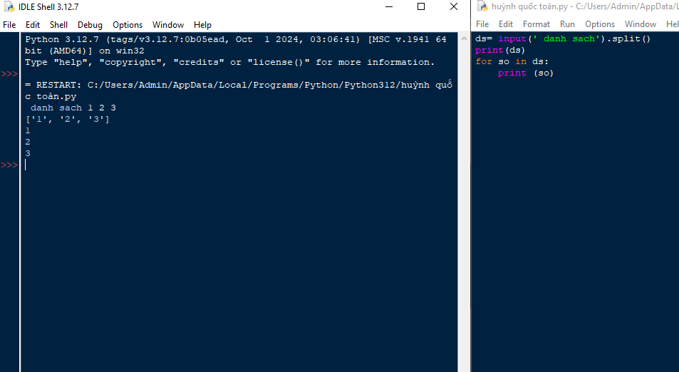

5.Chỉnh sửa ví dụ ở bài 4: nhập 1 danh sách các từ từ bàn phím, in ra các từ đó theo thứ tự ngược lại thứ tự vừa nhập (ví dụ nhập “mot hai ba” thì in ra “ba hai mot”)

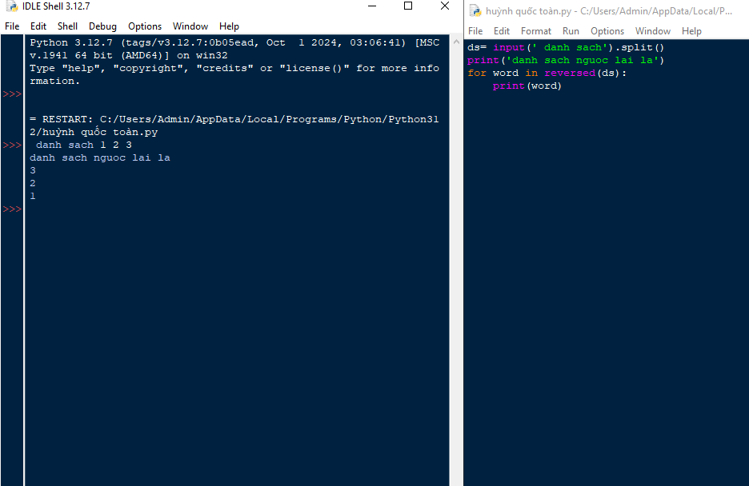

6.Nhập một tên người từ bàn phím, hãy tách phần họ và tên riêng của người đó và in chúng ra màn hình (giả thiết họ và tên riêng chỉ gồm một âm).

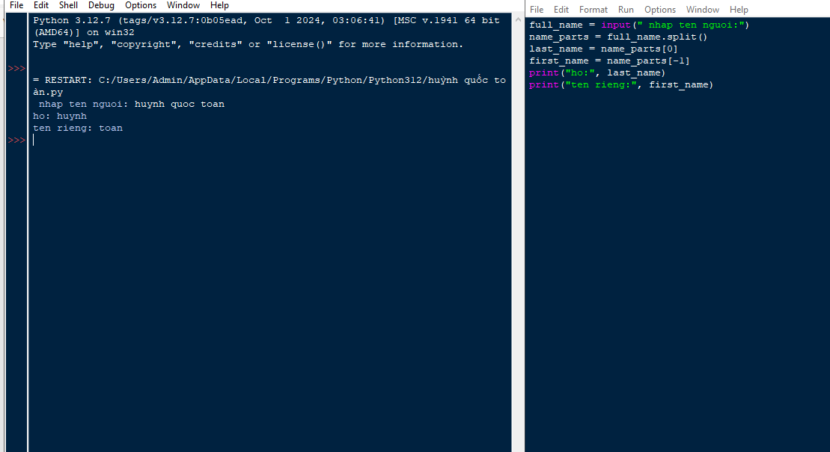

7.Nhập một chuỗi từ bàn phím, hãy loại bỏ tất cả các chữ số khỏi chuỗi và in lại nội dung chuỗi mới ra màn hình

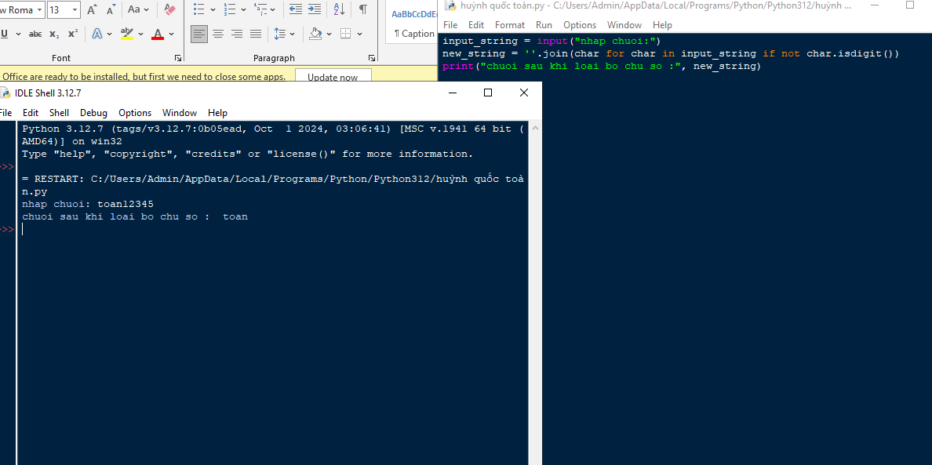

8.Nhập một dãy các từ từ bàn phím, hãy in ra từ dài nhất trong dãy vừa nhập, in ra mọi từ có cùng độ dài nhất.

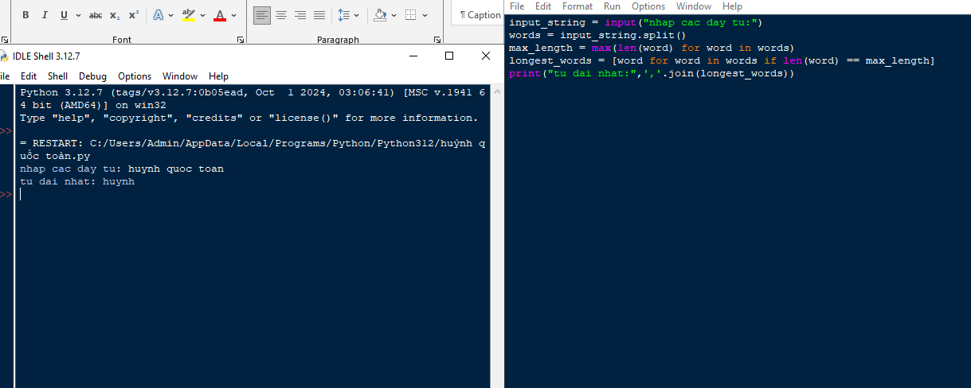

9. Nhập một list từ bàn phím

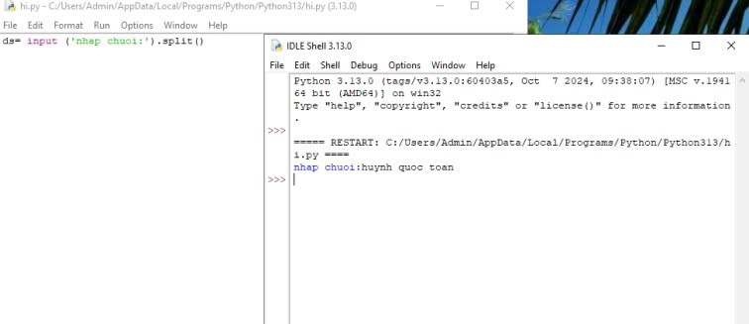

10.Cắt list: lấy list nhưng bỏ phần tử đầu và cuối

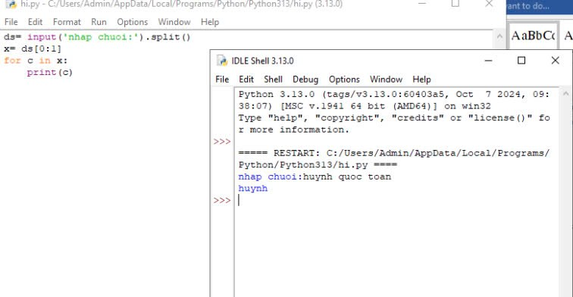

11.Thêm phần tử vào list

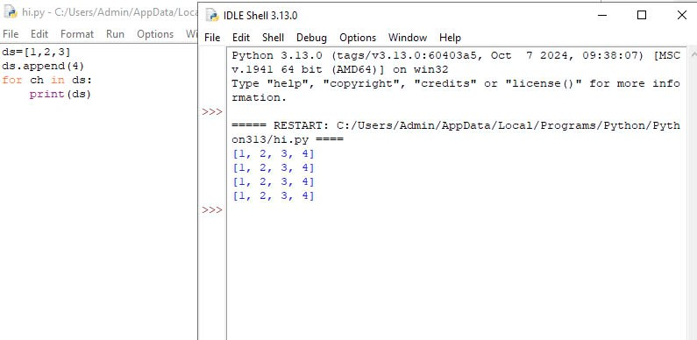

12.Bỏ phần tử khỏi list

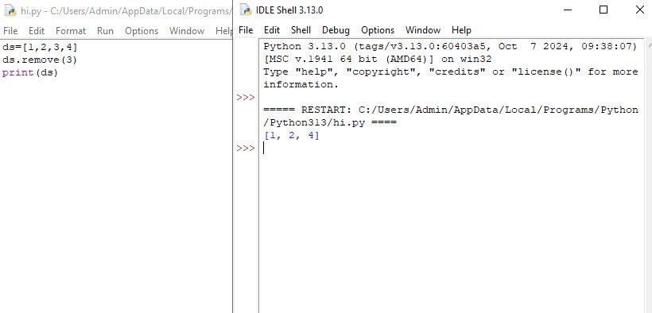

13.Tìm kiếm phần tử trong list

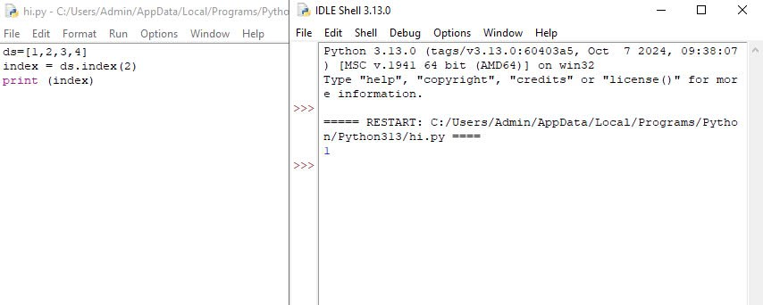

14.Sắp xếp các phần tử trong list

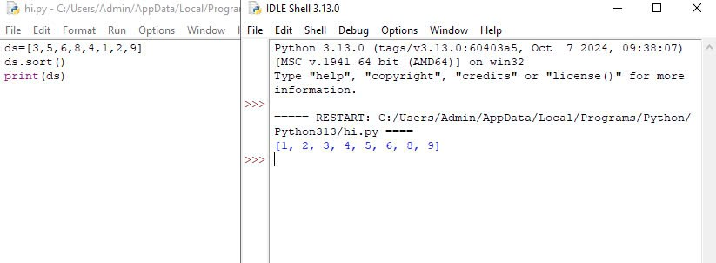

15.Người dùng nhập từ bàn phím liên tiếp các từ tiếng Anh viết tách nhau bởi dấu

cách. Hãy nhập chuỗi đầu vào và tách thành các từ sau đó in ra màn hình các từ đó

theo thứ tự từ điển

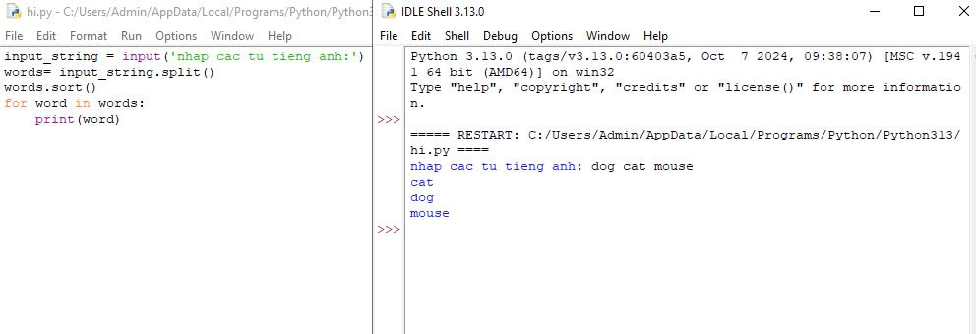

16.Người dùng nhập từ bàn phím chuỗi các số nhị phân viết liên tiếp được nối nhau

bởi dấu phẩy. Hãy nhập chuỗi đầu vào sau đó in ra những giá trị được nhập

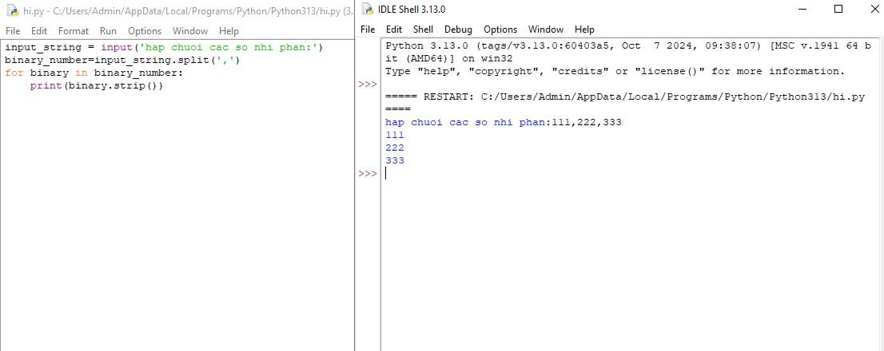

17.Nhập số n, in ra màn hình các số nguyên dương nhỏ hơn n có tổng các ước số lớn

hơn chính nó.

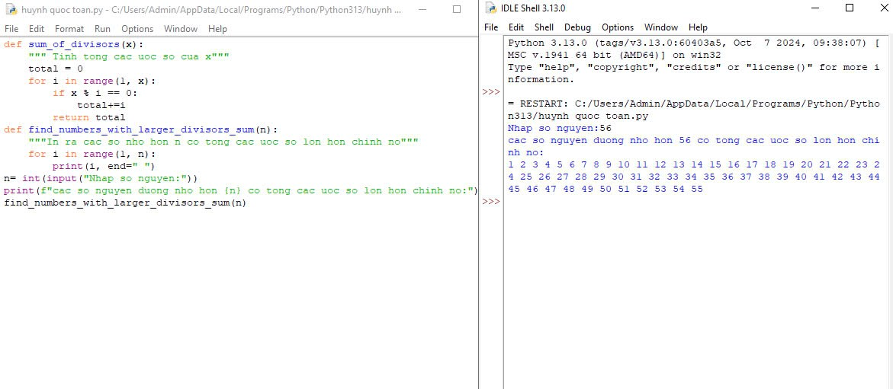

18.Hãy nhập số nguyên n, tạo một list gồm các số fibonacci nhỏ hơn n và in ra màn

hình

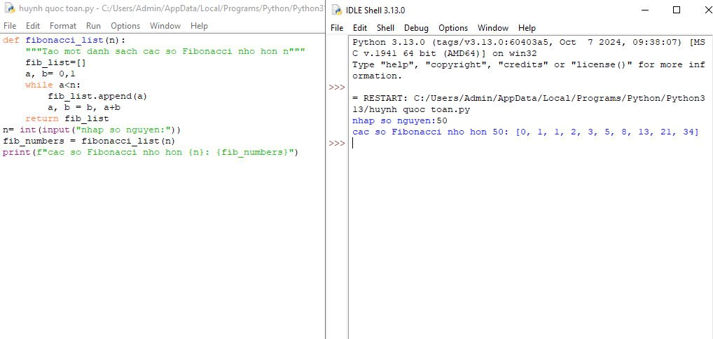

**Bài 5. Thiết kế module trong Python**

**1.1. Mục đích**

Giúp sinh viên nắm bắt việc thiết kế module trong lập trình python, sử dụng

module thue viện numpy trong các ứng dụng.

**1.2. Cơ sở lý thuyết**

Xem các quy tắc khai báo, thiết kế và sử dụng module trong python, các thuật toán

tìm kiếm, sắp xếp, cài đặt và sử dụng thư viện numpy.

**1.3. Thiết bị thực hành thí nghiệm và vật tư tiêu hao**

Thiết bị thực hành thí nghiệm: Máy tính

Vật tư tiêu hao: Không

**1.4. Các bước tiến hành**

Thực hiện các bài tập sau sử dụng python

1. Sử dụng module. Định nghĩa một module toán học gọi là mymath và sử dụng

module này từ một tập lệnh riêng biệt.

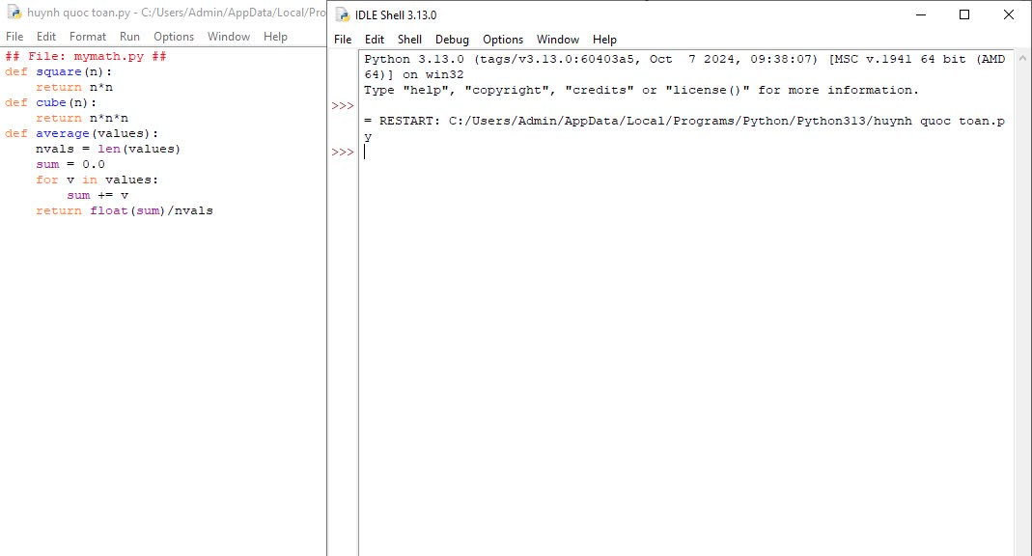

2. Sử dụng thư viện tiêu chuẩn của python (datetime)

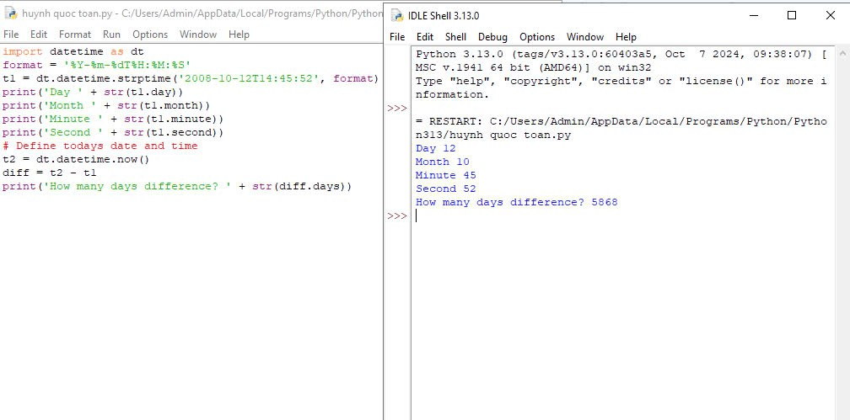

3. Viết chương trình sử dụng thư viện NumPy để tạo một mảng với các giá trị nằm

trong khoảng từ 12 đến 38

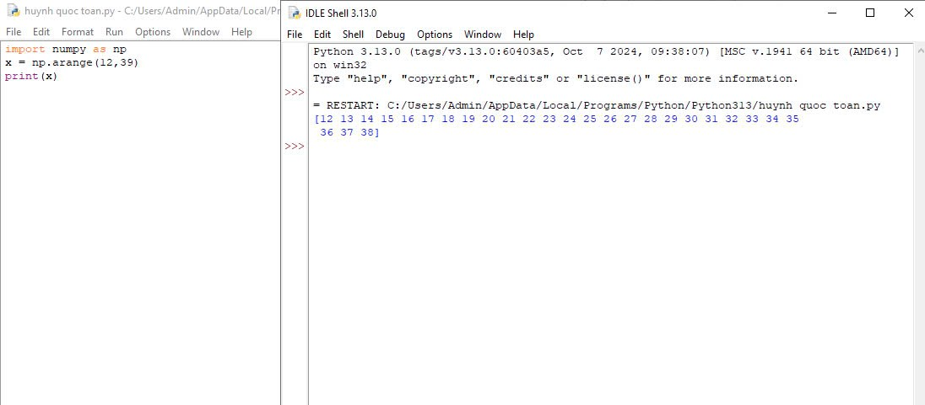

4. Viết chương trình để tạo một mảng với các giá trị nằm trong khoảng từ 12 đến 38

và đảo ngược mảng đã tạo (phần tử đầu tiên trở thành cuối cùng)

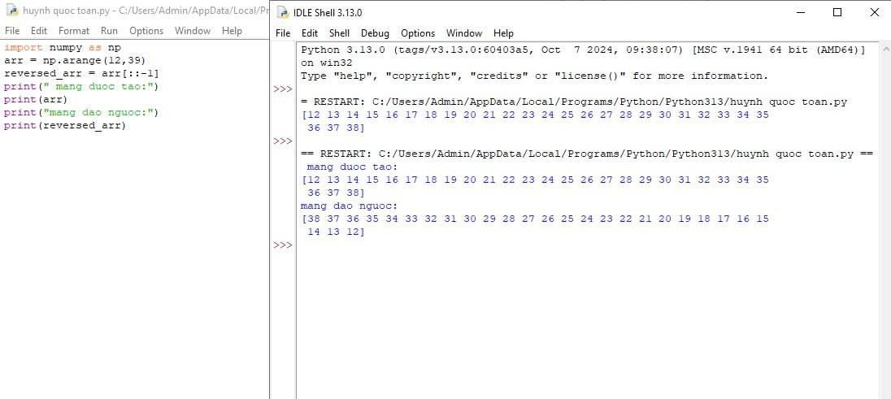

5. Viết chương trình tìm phần tử lớn nhất và nhỏ nhất của một danh sách

- Số lượng và giá trị của list được nhập từ bàn phím

- Phương thức sắp xếp và tìm phần tử lớn nhất được viết thành module

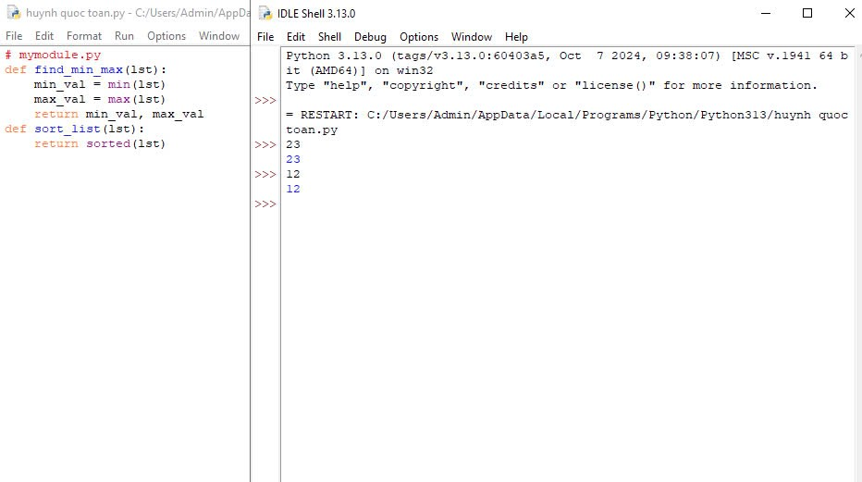

7. Viết chương trình sử dụng thư viện NumPy để tạo một mảng có cấu trúc từ tên

sinh viên, chiều cao, lớp và các kiểu dữ liệu của họ. Bây giờ sắp xếp các mảng

theo chiều cao

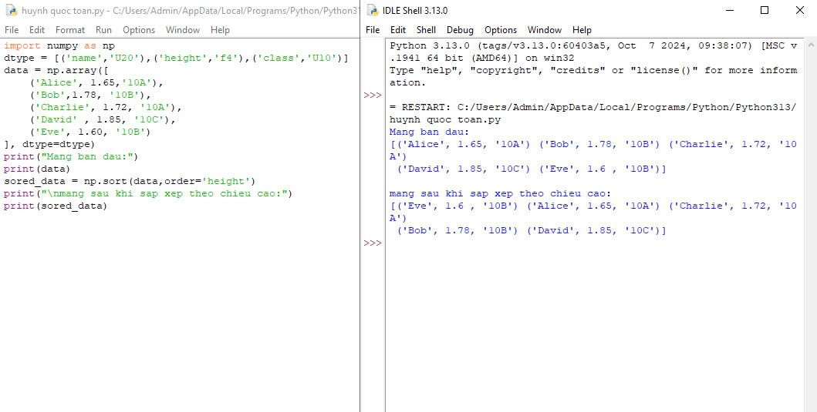

**Bài 6: Lập trình hướng đối tượng trong Python**

**1.1. Mục đích**

Giúp sinh viên nắm bắt về lập trình hướng đối tượng trong lập trình python.

**1.2. Cơ sở lý thuyết**

Xem các quy tắc xây dựng class, các phương thức và thuộc tính của đối tượng.

**1.3. Thiết bị thực hành thí nghiệm và vật tư tiêu hao**

Thiết bị thực hành thí nghiệm: Máy tính

Vật tư tiêu hao: Không

**1.4. Các bước tiến hành**

Thực hiện các bài tập sau sử dụng python

1. Định nghĩa một class có tên là Circle có thể được xây dựng từ bán kính. Circle có

một method có thể tính diện tích.

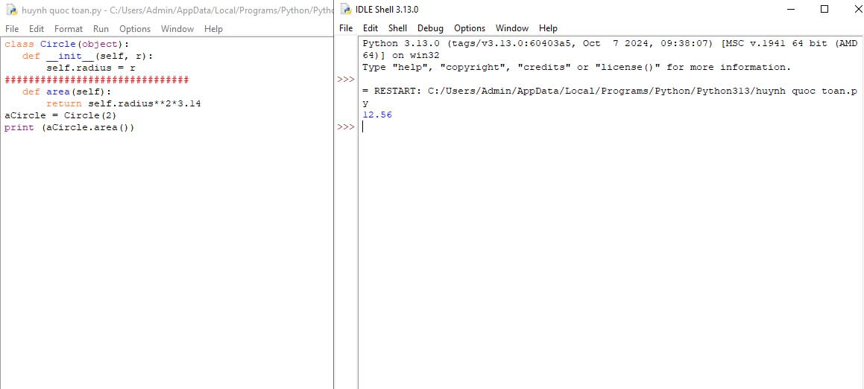

2. Định nghĩa class có tên là *Hinhchunhat* được xây dựng bằng chiều dài và chiều

rộng. Class Hinhchunhat có method để tính diện tích

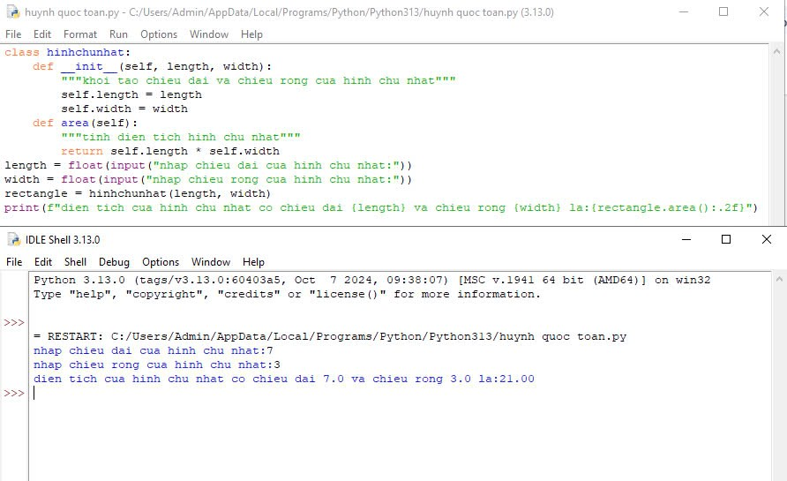

3. Định nghĩa class *Nguoi* và 2 class con của nó: *Nam, Nu*. Tất cả các class có

method "*getGender*" có thể in "*Nam*" cho class *Nam* và "*Nữ*" cho class *Nu*.

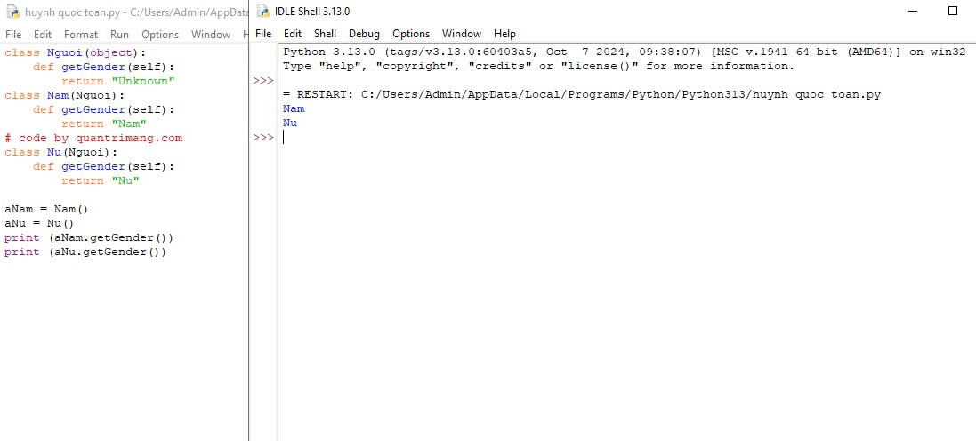

4. Viết chương trình Python dưới dạng class để chuyển đổi một số La Mã thành một số nguyên.

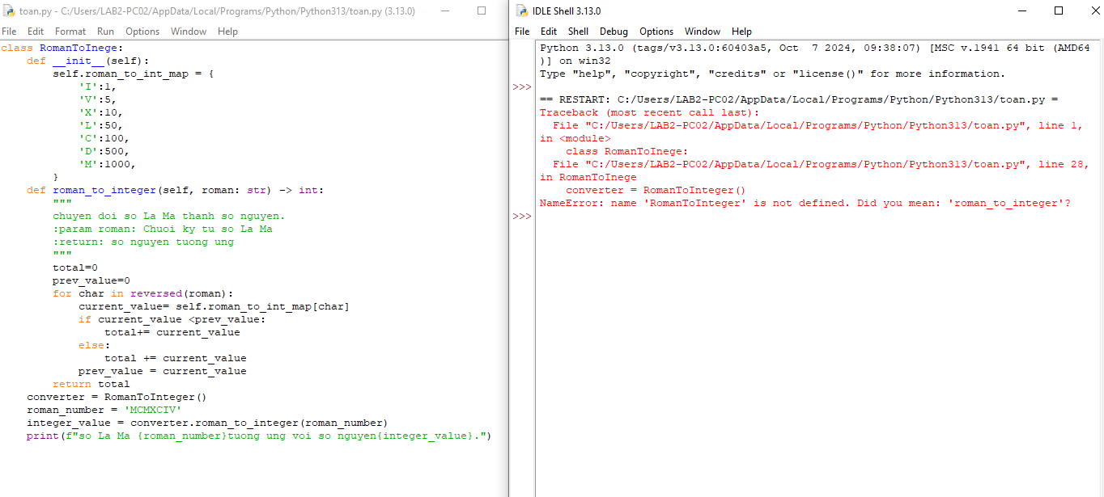

5. Viết chương trình Python dưới dạng class để đảo ngược chuỗi từ từng chữ.

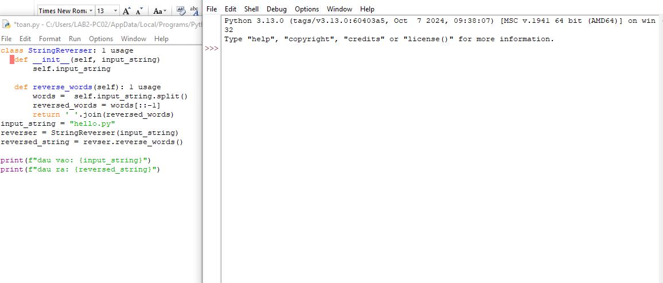

6.Viết một class Python có hai phương thức get_String và print_String. get_String chấp nhận một chuỗi từ người dùng và print_String in chuỗi đó bằng chữ in hoa.

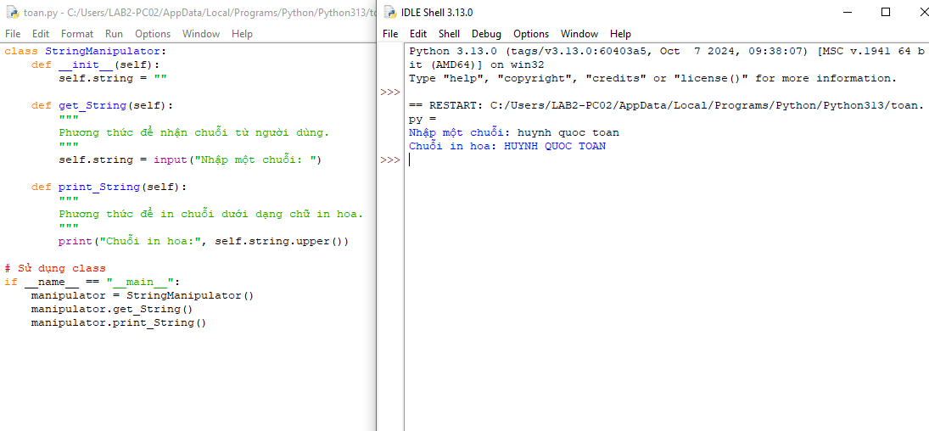

7. Viết một class Python có tên Circle được xây dựng theo bán kính và hai phương thức sẽ tính diện tích và chu vi của hình tròn.

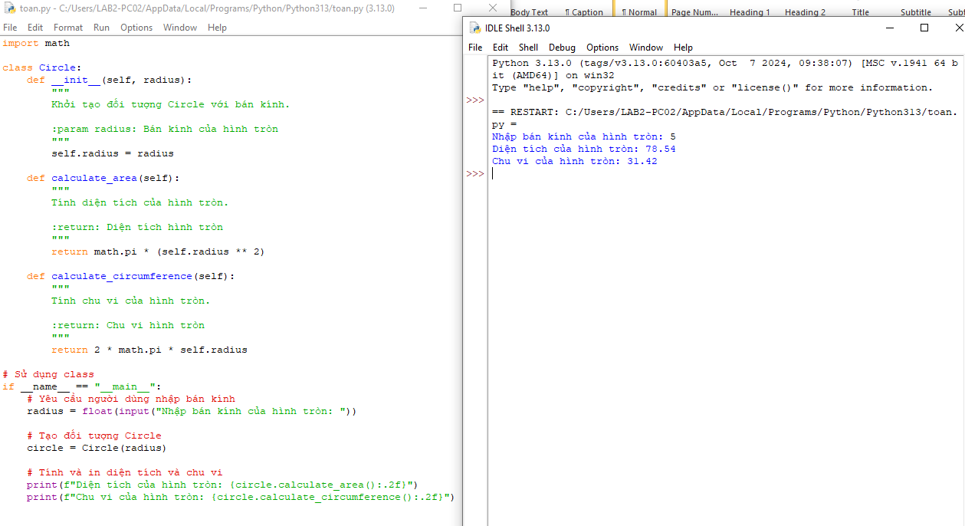

8. Chương trình ATM đơn giản

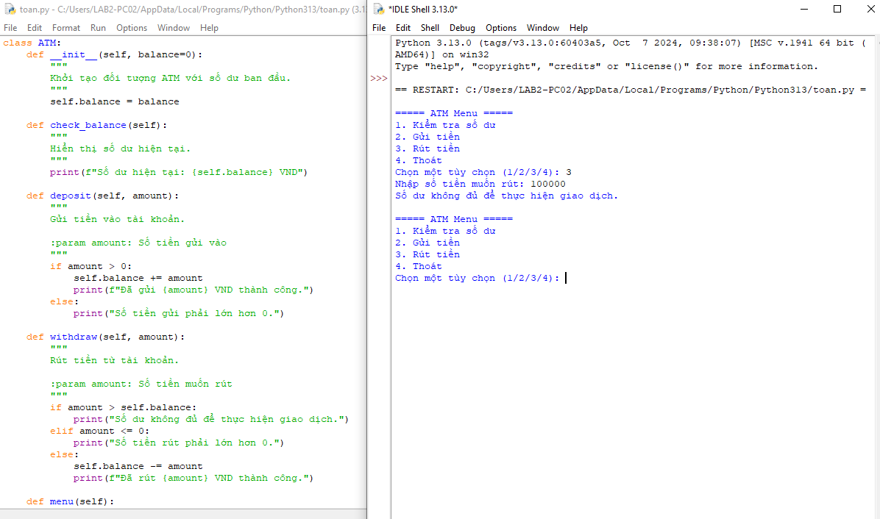

**Bài 7: Thao tác trên tập tin và thư mục trong Python**

**1.1.Mục đích**

Giúp sinh viên có thể thao tác với các file văn bản sử dụng python.

**1.2. Cơ sở lý thuyết**

Xem các quy tắc mở, đóng file văn bản, đọc và ghi nội dung của các file.

**1.3. Thiết bị thực hành thí nghiệm và vật tư tiêu hao**

Thiết bị thực hành thí nghiệm: Máy tính

Vật tư tiêu hao: Không

**1.4** . **Các bước tiến hành**

Thực hiện các bài tập sau sử dụng python

1. Chương trình đọc file và in đảo ngược kết quả

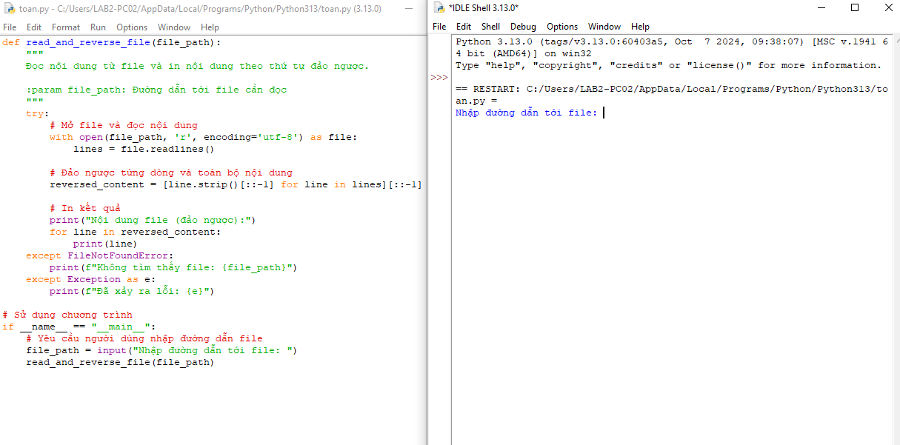

2. Chương trình đọc một file, tính số ký tự, số từ và số dòng của file

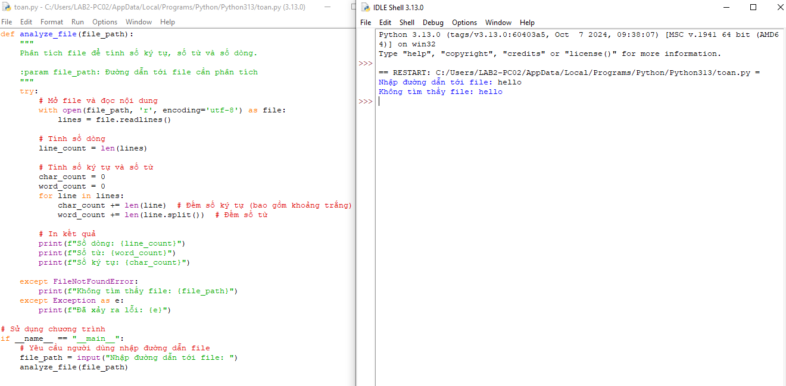

3.Viết chương trình Python để đọc toàn bộ tệp văn bản

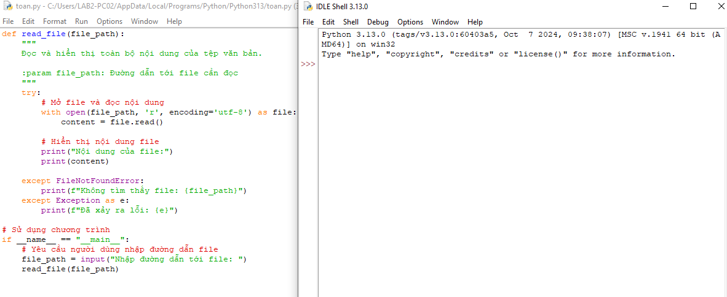

4.Chương trình Python để đọc n dòng đầu tiên của tệp

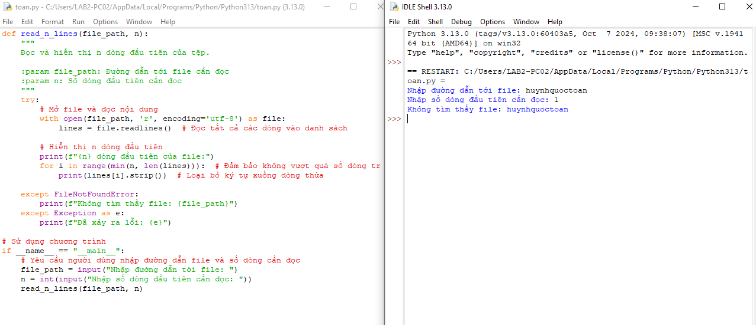

1. Chương trình Python để nối văn bản vào tệp và hiển thị văn bản.

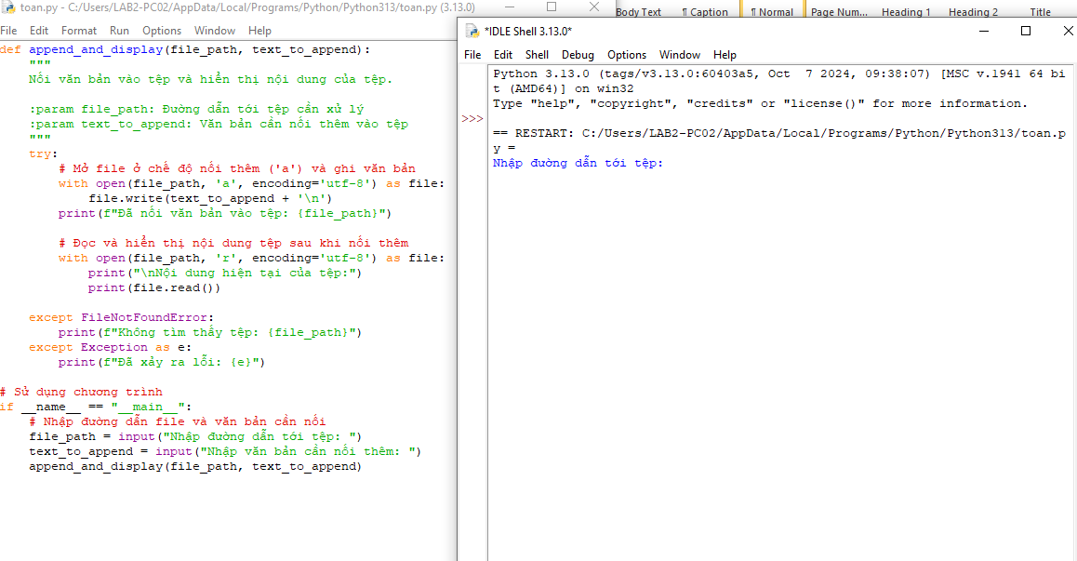

6. Chương trình Python để đọc n dòng cuối cùng của tệp

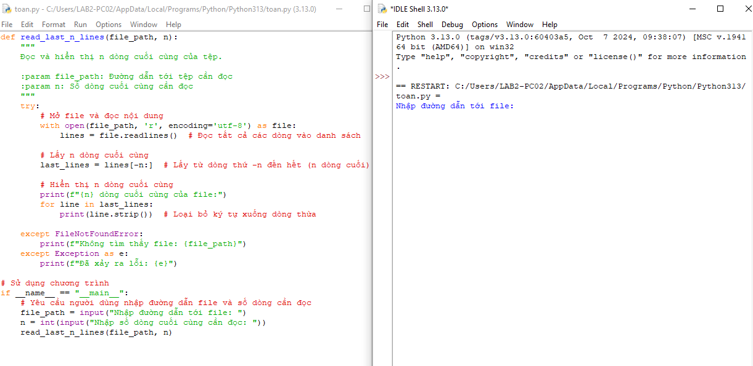

7.Viết chương trình Python để đếm số dòng trong tệp văn bản

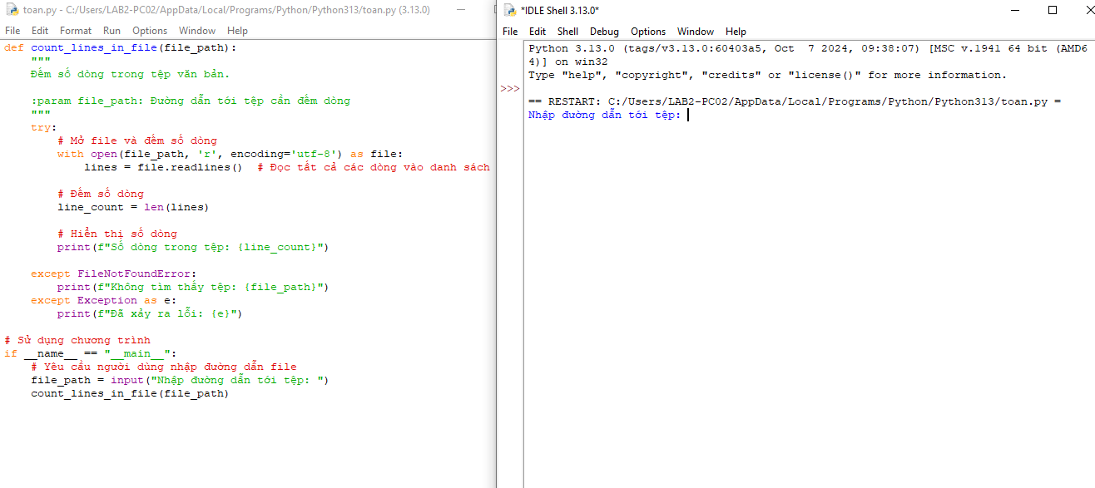

8. Viết chương trình Python để viết nội dung danh sách vào tệp.

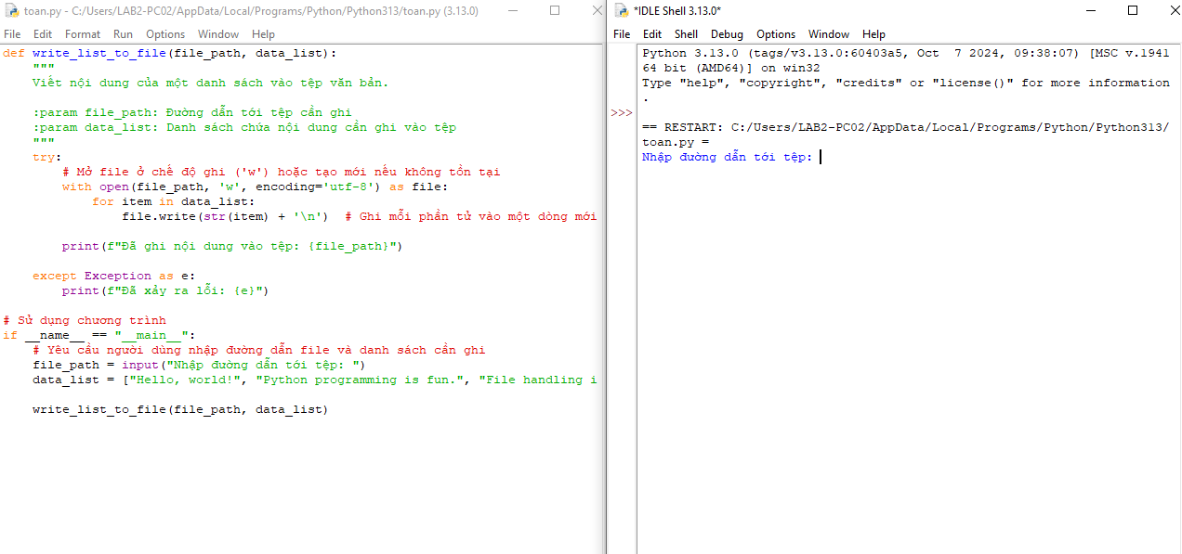

9. Viết chương trình Python để sao chép nội dung của tệp này sang tệp khác.

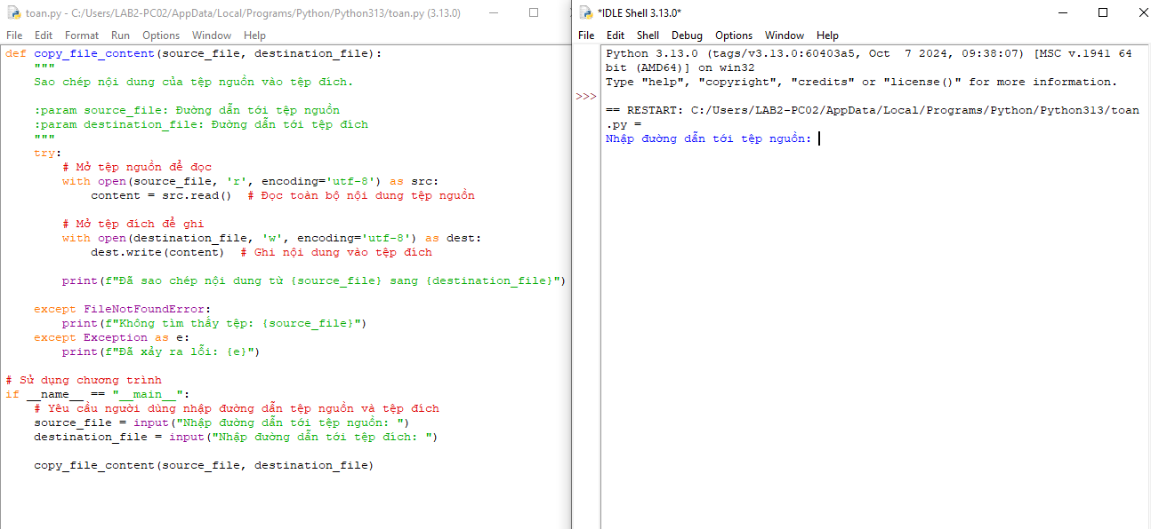

10. Viết chương trình python để tìm những từ dài nhất trong văn bản

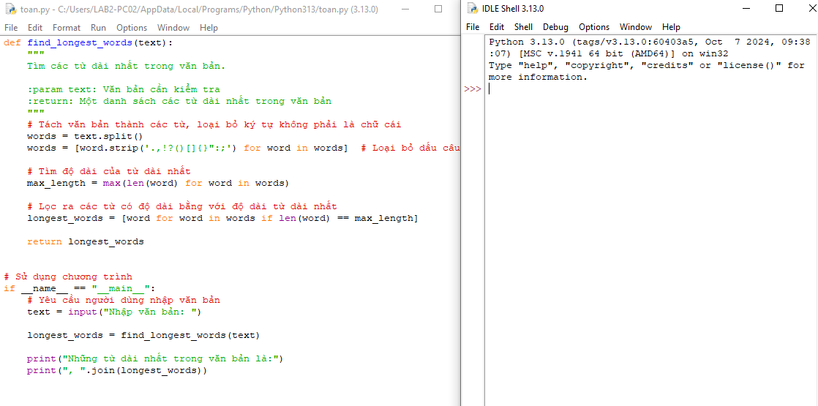

**Bài 8: Lập trình giao diện trong Python**

* 1. **Mục đích**

Giúp sinh viên làm quen với lập trình đồ họa và sử dụng thư viện turtle, Tkinter trong python

* 1. **Cơ sở lý thuyết**

Xem các quy tắc xây dựng và quản lý layout, widget, hộp thoại, đồ họa trong python

* 1. **Thiết bị thực hành thí nghiệm và vật tư tiêu hao**

Thiết bị thực hành thí nghiệm: Máy tính

Vật tư tiêu hao: Không

* 1. **Các bước tiến hành**

Thực hiện các bài tập thực hành sử dụng python:

1. Viết chương trình đồ họa sử dụng thư viện turtle, kiểm tra kết quả và giải thích chương trình

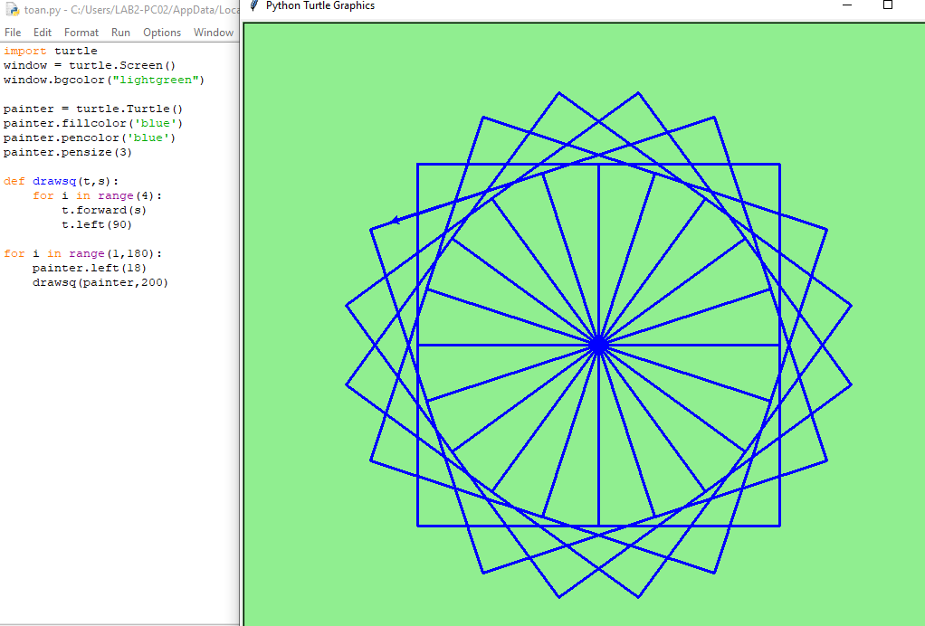

1. Viết chương trình đồ họa sử dụng thư viện turtle, kiểm tra kết quả và giải thích chương trình

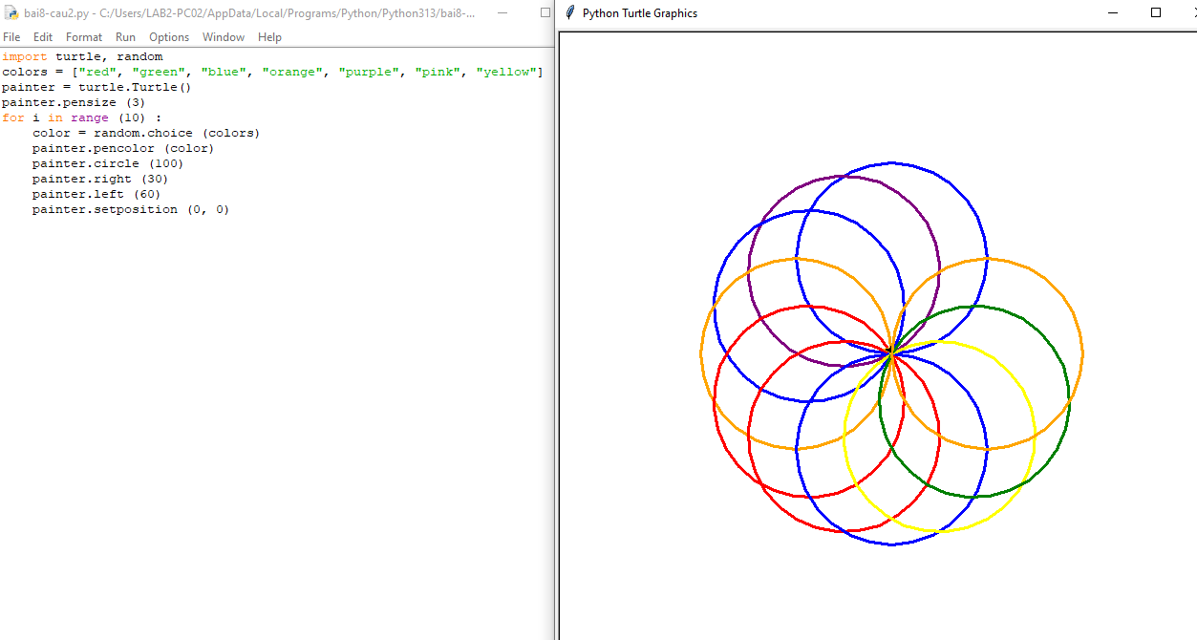

1. Dựa trên các kết quả đạt được từ các chương trình trên hãy viết chương trình hiển thị hình ảnh đồ họa sau

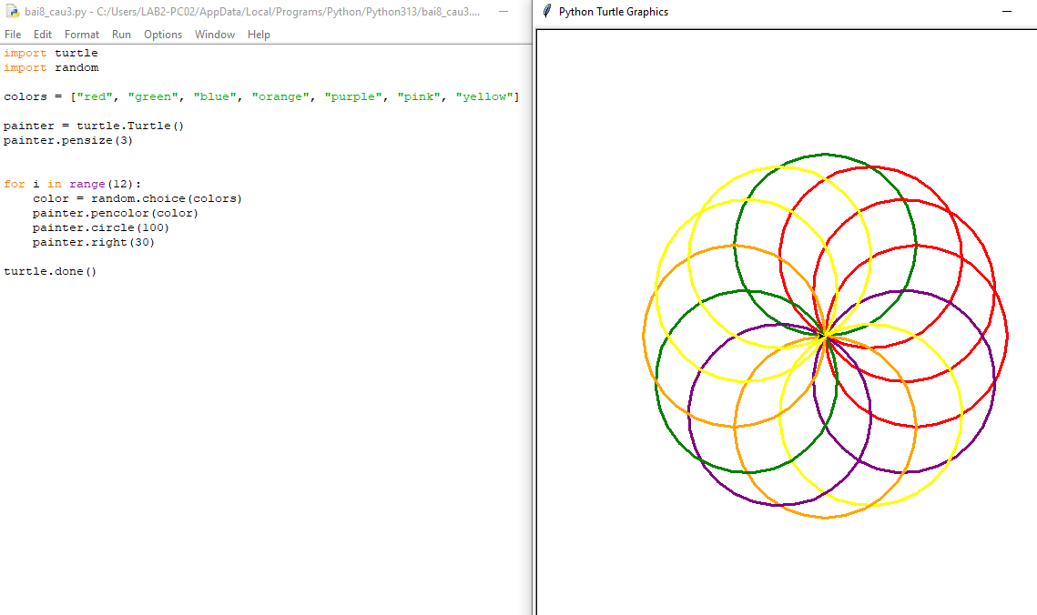

4. Viết chương sử dụng thư viện đồ họa tkinter thực hiện:

a) Xây dựng cửa sổ đồ họa window form

b) Thêm một widget (button) vào window form

c) Xây dựng phương thức xử lý sự kiện phím bấm

d) Thay đổi màu nền và màu chữ của button sử dụng thuộc tính “bg” và “fg”

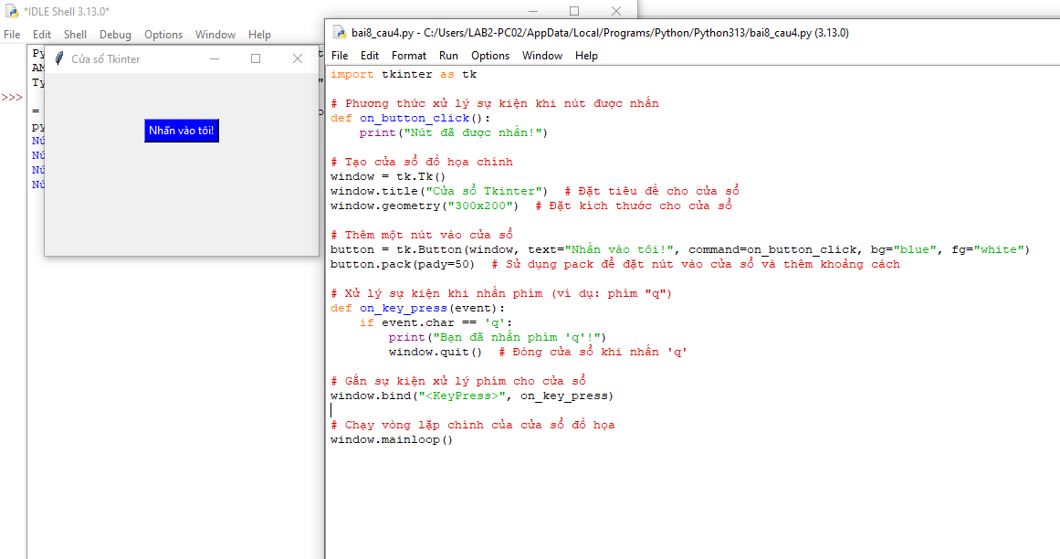

5. Sử dụng thư viện tkinter thực hiện:

a) Xây dựng các radio button cho phép thực hiện các lựa chọn khác nhau

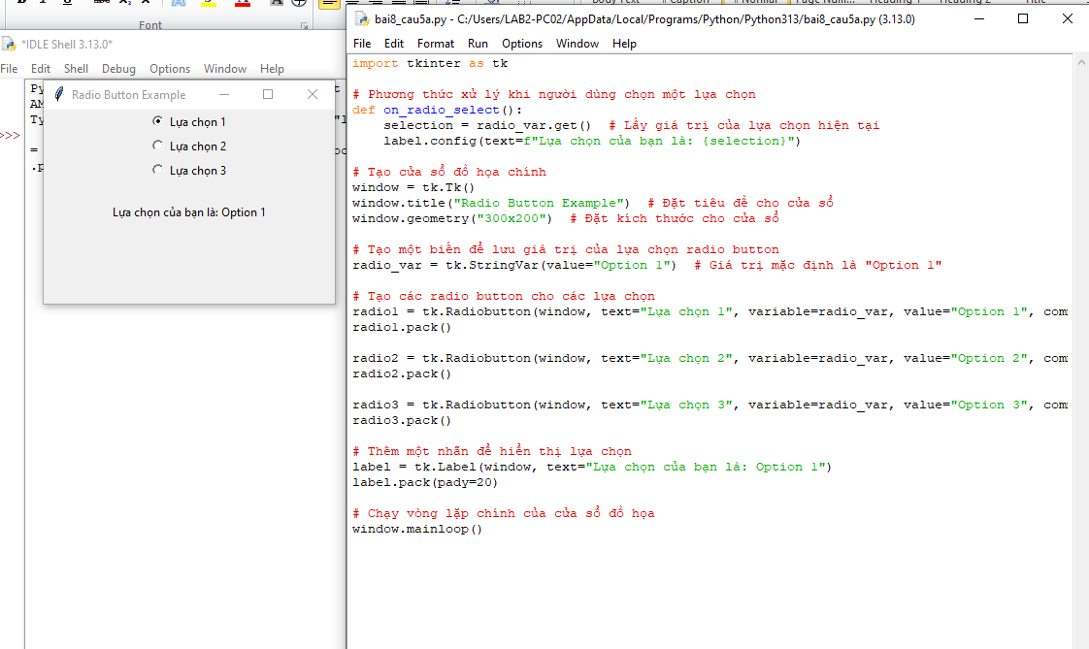

b) Thay thế các radio button thành các indicator như hình

